Római előtörténet

Az etruszk őstörténet
Egy ragozó nyelvű ősnép Itália közepén

Nem követek el erőszakot Róma történelmén akkor, ha mindjárt az elején rögzítem a tényt, miszerint folyamatos háborúsággal, hódítással és ennek megfelelően mindent legázoló pusztítással tekintem egyenlőnek azt, amit róla feljegyeztek. Ezt a kemény tényt azoknak is el kell ismerniük, akik legszívesebben ma is légionáriusként vagy éppen cézárként parádéznának a korzón, vagy éppen Agrippina fürdőjébe surrannának be szívesebben. Ezer év történelme talán ennél többet érdemel - mondhatnák Róma pártolói, hiszen mennyi mindent alkotott fennállása alatt. Ez igaz is talán. Utakat építettek - a hadseregnek. Colosseumot építettek - miután tönkretették a szabad parasztokat, így azok a városokba menekültek túlélésükért. Városokat építettek - a katonai helyőrségeknek. Antik szobrokat faragtak - a háborúkon meggazdagodottaknak. Valójában azonban felszámolták egy sok ezer éves földrész hagyományainak legnagyobb részét. Ennél van azonban egy még keményebb érvem is.
Az igazi különbség azonban nem ilyen látványos, de nagyon is jól megfogható. Hosszas történelmi tanulás után elmondhatom, sikerült megértenem Pap Gábor segítségével a nagyszentmiklósi kincs egyik korsójának jelképekbe rejtett mondanivalóját, az ősnép mérhetetlen tudásának egy fejezetét, az időtlenségből üzenő hit üzenetét. Nem sokkal később kezembe került a híres-hírhedt pannoniai Seuso ezüstkincs egyik táljának képe. E kincsért nemzetközi pert rendeztek a közelmúltban. Közismert, hogy a Balaton környékén elrejtett kincset ismeretlenek kisíbolták Angliába, de Magyarország és Horvátország is magának követelte különféle okokra hivatkozva. Mi ezt a tálon olvasható Pelso (Balaton) név miatt tettük. A tál életképet ábrázol. Közepén öt valaki lakomázik, körülöttük a táj vaddal, hallal, folyóval, erdővel és a mellékszereplők egyetlen igyekezete a lakomázók kiszolgálása minden földi jóval. Magyarul amolyan római elgondolás szerint megfogalmazott életképet látni. Szóval nem mond semmit a tál, talán nem is akar, de lehet, nem is tud. Lehetne cica gombolyaggal is a tálon, naplemente, esetleg más ehhez hasonló statikus életkép, a mondanivalója ugyanaz a semmi. Abban nem találhatunk kivetnivalót, ha egy kimerevített életképet művészi eszközökkel formálnak meg. Az igazi különbség éppen a mű azon képességében rejlik, hogy képes-e olyan üzeneteket is hordozni magában, amelyek a belévésett jelképrendszereken keresztül magasabbrendű tudást is közvetítenek azok számára, akik a megértés kulcsának birtokában vannak. Mindezzel most szinte véletlenül sikerült tetten érni a ragozók és az indoeurópaiak közötti egyik igen lényeges felfogásbeli különbözőséget is. Ez, a nagyszentmiklósi és a Seuso-kincs közt rögzíthető eltérés lenne tehát az a bizonyos igazi különbség, amelyet fentebb említettem, és ezért nem is baj, hogy nem nekünk ítélte a magas bíróság, mert az nem a miénk. Mi magyarok ugyanis soha nem hagytunk hátra ilyen és ehhez hasonló szellemiségű darabokat. A magyar műveltség többrétegű jelentéstartalommal ruházza fel ábrázolásait, ezért nemcsak azt látjuk amit valóban láthatunk, de a lelkiség és szellemiség szintjeire eljutva új értelmet nyer az elsődleges, látható mondandó. Ugyanez igaz a magyar népműveltségre is. Ma már tudjuk, hogy a magyar földművesek, a nép igen ősi eredetű tárgyainak jelképrendszere ugyanilyen ősi tudást rejt magában. Ez lenne az alapvető különbség, amely bennünket az indoeurópaiaktól megkülönböztet. Bár műveltségünk igen sok elemét az egyes korokban sokan átvették és tovább formálták, a mögöttes tartalmakat már nem tudták felismerni a hozzá kapcsolódó hagyományok ismerete nélkül.
Amit valójában Róma korai történetében keresek nem is ezzel függ össze közvetlenül, bár a háttérben mindig jelen lesz. Igyekszem megtalálni azokat a kiemelkedően fontos eredőket, amelyeknek köszönhetően Róma abba a helyzetbe került, hogy közel egy időben három, egymással kimutathatóan összefüggő nagy háborút indíthasson a magyari népek ellen.

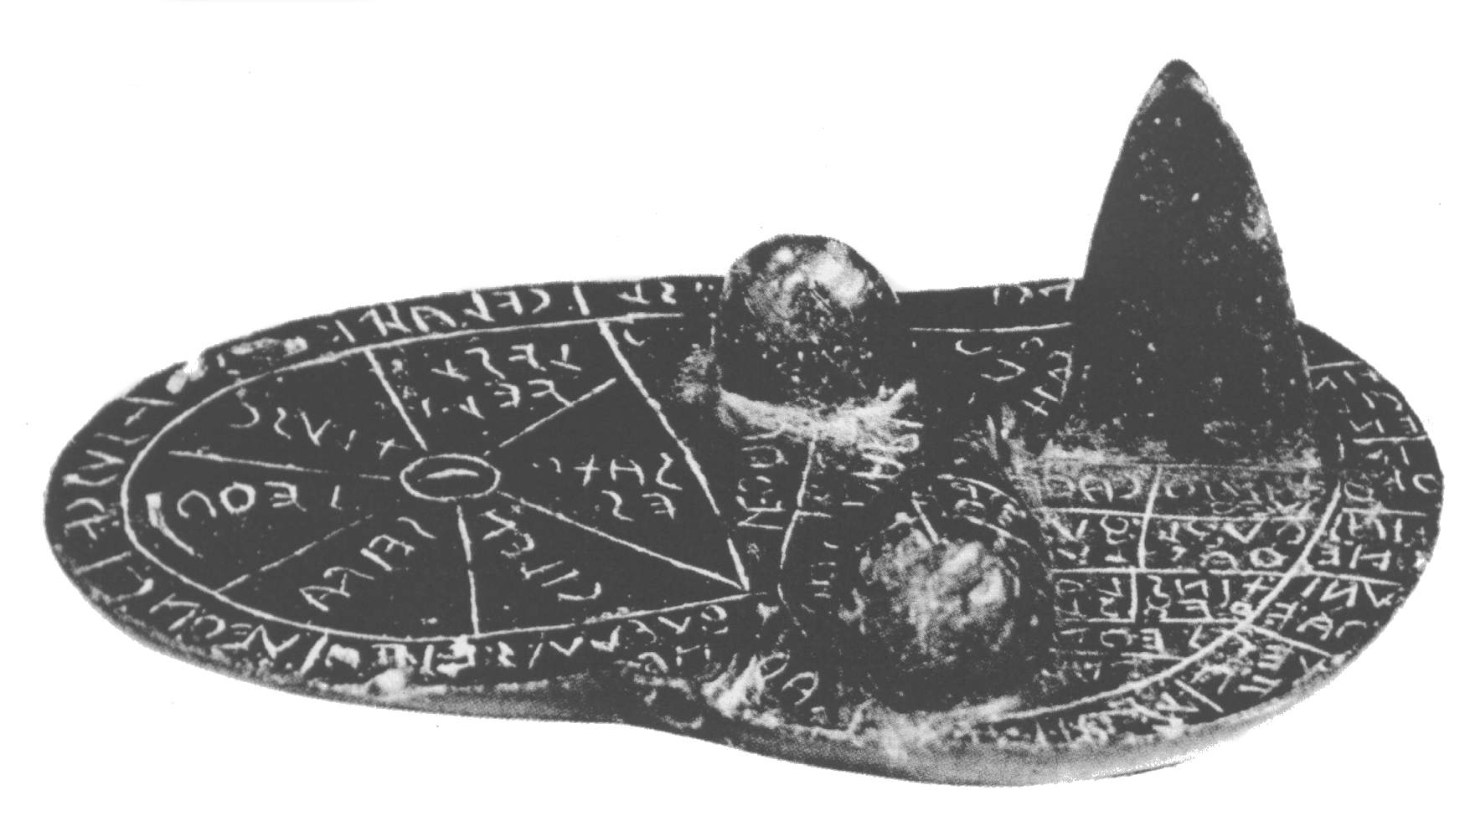

39. kép. Bronz májmodell az etruszk istenek neveivel. Piacenza. Terrakottából készült májmodelleket találtak a Tigris és Eufrátesz völgyében, Babilonban, Mariban és a hétita főváros, Hattusas ásatásainál is. A májat a Kozmosz, a világmindenség kicsinyített másának tekintették. Kúr Géza szerint a májmodell nem istenek neveit viseli, erről rövidesen lesz még szó.

Menjünk inkább vissza a kezdetekhez, egészen a Kr. e. XI. századig. Róma története akkor kezdődött, amikor az etruszkokat, a ragozó nyelvű ősnép egy kisázsiai hajtását szülőföldjéről elüldözték Trója bukása után, és új hazát kerestek maguknak. Hogy nyelvét és történelmét az indoeurópaiak nem kutatják, sőt rendszeres ásatások Etrúria földjén máig sem történtek, felér egy beismeréssel. Az a kevés régészeti anyag, amit feldolgoztak, az a kevés történelmi adat, amit “elfelejtettek” az “ismeretlen eredetű nép” szlogenje alatt, mégiscsak több annál, hogy örökségüket egyszerűen letagadják. Nyilvánvaló oka van ennek. Azzal ugyanis, hogy semmi közük a rómaiakhoz, nem indoeurópai gyűjtőnév alatt ismertek, bőven elég a kisemmizéshez. Hogy műveltségüket és történelmüket e büszke rómaiak teljes terjedelmében ellopták, ma senkit sem érdekel. Most újra felidézzük az agymosás előtti helyzetet és ajánlom az indoeurópai történetírás figyelmébe az elveszített adatokat.

Etrúria első bevándorlói kb. Kr.e. 1000-től kb. a VI. századig bezárólag érkeznek…. Az etruszk szövetséget 12 úr ill. hon alkotta a TARCHON … vezetésével. Minden szövetséges hon élén a LUKO-MON, Lak Méne állt királyi jelvényekkel. Koronát viselt, jogart tartott a kezében. Ha bírói minőségében működött, kísérete rőzsenyalábokat vitt magával és e fa-székekre ültek. (Ugyanezt tették a kelták is, sőt Magyarországon is, míg IV. Béla be nem tiltotta.) Faszék - fasces.
A nemzet- és államtudat gyengeségének tudható be - a vérségi kötelékek előbbre tartása miatt, - hogy Róma egyenként tudta meghódítani őket anélkül, hogy akár egyszer is szembe találta volna magát Etrúria egyesült erejével.
... kétségtelennek tűnik, hogy az ősi anatóliai-égei nyelvközösség eredetileg azon Elő-Ázsiából - főleg a közép-anatóliai Hacilar - Catal Hüyük kultúrkör területéről, kisebb részben a szíriai - kelet-anatóliai - kilikiai Halaf műveltség térségéből - első és második hullámként elvándorolt telepesek nyelveiből, nyelvjárásaiból ötvöződött össze, akik a legelső görögországi (proto-Sesklo, Magulica), balkáni (Starcevo, Karanovo), kárpát-medencei (Körös), és mediterrán partmenti földművelő kultúrákat (cardium vagy impresszió kerámia művelődési köre) kialakították. Erre az elsődleges ősanatóliai és szíriai nyelvi alaprétegre rétegeződtek felül azután azok az előszumér, majd később már kimondottan szumér nyelvi hatások, amelyeket a késői Ubaid, az Uruk és a Jemdet Nasr időkben, valamint a 3. évezredben (korai szumér dinasztiák, akkád kor, III. uri dinasztia) Mezopotámiából és környékéről elvándorolt további néphullámok vittek magukkal Anatóliába, az Égeisz térségébe, Délkelet-Európába és a nyugati mediterrán vidékekre. Így tehát az I. könyvben és most bemutatott szumér-görög szópárhuzamok nyilvánvalóan nem közvetlen úton kerültek bele a csak jóval később kialakult ógörögbe, hanem kétségkívül az anatóliai-égei nyelvközösség különféle nyelvjárásainak közreműködésével. E tekintetben a minoszit, a pelázgot, a nyugat-anatóliai lydet, kárt és lykiait éppúgy figyelembe kell vennünk, mint a mykénei kultúrkör közlekedő nyelvét, amely utóbbiból végül az aiol, ion és dór felülrétegezés hatására az ógörög nyelv kialakult.
Láthatjuk, milyen bonyolult nép- és nyelvkeveredések, felülrétegeződések útján konszolidálódtak annak idején az egyes, már konkrétan megfogható nyelvek, nyelvcsoportok, s hogy mennyire naív módon képzelte el a 19. századi nyelvtudomány azok keletkezését, mindezen komplikált paleolingvisztikai folyamatokat egyszerűen egyenesvonalú nyelvcsaládi leszármazásra és szabályos hangfejlődésre redukálva.
Nyugatabbra tekintve azonban kissé módosulnak az elő-ázsiai nyelvi hatások összetevői. Így pl. az etruszkban sokkal több szumér párhuzam található, mint az anatóliai-égei nyelvcsoport keletebbi nyelveinek fennmaradt emlékeiben, holott Etrúria emezeknél jóval távolabbra fekszik Elő-Ázsiától. Ez az első pillantásra meglepő körülmény azonban egyszeriben érthetővé válik, ha meggondoljuk, hogy az itáliai területeken - eltekintve a cardium kerámia elszórt parti gócaitól - sokkal későbben kezdődött meg a földművelés, mint az Égeisz térségében, az Itáliába érkezett elő-ázsiai gyarmatosok zöme tehát már jórészt a késő Ubaid periódus kulturális és nyelvi koinéje idején hagyta el hazáját, s így ezeknek tekintélyes mennyiségű nyelvi elemet kellett magukkal vinniük e korszak immár őssumér, ill. elősumér közlekedő nyelvéből. Vagyis az Itáliában kialakult elsődleges nyelvi alapréteg már nem egyedül az ősanatóliai-szíriai neolitikus kultúrák nyelvéből származott, mint az anatóliai-égei nyelvcsoport keletebbi területeinek primér szubsztrátuma, hanem ezen kívül jelentős mértékben a késő Ubaid kori előszumérból is. Majd a később keletről beérkezett csoportok nyilván szintén több-kevesebb szumér elemet vittek magukkal a szumér nyelv fiatalabb fejlődési fokozatainak nyelvi anyagából - még akkor is, ha nem közvetlenül a szumér nyelvterületről származtak, mivel a sumér a 4. évezred derekától kezdve kb. 2000-ig adatolhatóan egész Elő-Ázsia közlekedő nyelve volt.
Az etruszk műveltség, nép és nyelv eredete, keleti összefüggései a leghevesebben vitatott kérdések közé tartoznak. Ennek oka az, hogy az újabb kutatások fényénél mind bizonyosabbá válik egyfelől az etruszkok kulcsszerepe a római civilizáció és államszervezet kialakulásában, másfelől pedig az, hogy nyelvük igen lényegesen befolyásolta a latin nyelv fejlődését, különösen annak kezdeti, még képlékeny szakaszában. Jelen vizsgálódásaink szempontjából ezek a kérdések különösen is fontosak, mert a római műveltség és a latin nyelv viszont a maga részéről döntő hatásokat gyakorolt egész Nyugat- és Közép-Európa kulturális és nyelvi viszonyaira. Ezért kissé közelebbről is meg kell ismerkednünk az etruszkokkal.
Köztudott dolog, hogy az etruszk műveltség évszázadokkal korábbi a római kultúra kezdeteinél. Sokkal kevésbé ismeretes viszont, hogy az etruszk városok kialakulása nagyjából egyidejű volt a görög urbanizációval, sőt egyes helyeken meg is előzte azt. Görögországban a falvak városias központokba tömörülése a Kr. e. 8. században ment végbe, Etrúriában pedig már a 9. század végén megkezdődött ez a folyamat, s jórészt szintén a 8. században fejeződött be A régészeti kutatások pl. Tarquinia és Populonia vidékén már a 9. század végén nagyméretű, iparszerűen űzött réz-, ón- és vasbányászatot, valamint kohászatot mutattak ki, ami csak jelentős tömegeket összefogó, szervezett városállamszerű képződmények egyidejű létezésével együttesen képzelhető el. S valóban: a Tarquinia közelében fekvő Luni sul Mignone melletti ásatások az utóbbi években egy városias települést tártak fel a 9. század végéről. Ugyanígy az etruszk törzsterületektől messze északkeletre fekvő Bologna (etruszk neve Felsina) a 8. század elején szintén már város volt.
Így tehát nyilvánvaló, hogy az etruszk városias műveltség kialakulását semmiképpen sem szemlélhetjük a görög kultúra átvételeként, mivel Kr. e. 800-750 táján még magában Görögországban sem beszélhetünk elterjedt, a szó igazi értelmében vett városias műveltségről, még kevésbé arról, hogy a görögök abban az időben már városias kultúrát közvetíthettek volna az etruszkokhoz. Ennek ellenére a nemzetközi kutatásban még ma is az a vélemény uralkodik, hogy az etruszk műveltség döntő jellegű görög hatásokra alakult ki. Az európai tudományosság ezen kiirthatatlanul beidegződött grekocentrikus beállítottsága és az ebből szükségszerűen következő önellentmondások kitűnően megfigyelhetők még M. Grantnak abban a művében is, amelyre előbb ismételten hivatkoztunk. Holott amint láthattuk, maga szögezte le, hogy a görög és az etruszk urbanizáció a 8. században nagyjából egyidejűleg következett be, sőt Tarquinia környékén a 9. század végéről származó, kimondottan városias telepet ástak ki. Később azonban minden átmenet nélkül arról kezd beszélni, hogy az etruszk városok görög kereskedők kulturális hatásaira alakultak ki. És a görög műveltségtől kapták legerősebb gazdasági, szociális és civilizációs impulzusaikat végéről. Mindezt pedig azzal magyarázza meg, hogy euboeai görögök Kr. e. 775 táján kereskedelmi telepet létesítettek Ischia szigetén (Capritól északra), majd kb. 750-725 között Cumaeban is (Nápoly környéke), s e kereskedelmi lerakatok katalizálták volna az egész etruszk kultúra kialakulását végéről.
Magyarán Grant szemléletében a 9. század végén már városiasnak nevezhető (Grant saját szavai!) Luni sol Mignone melletti település, avagy Bologna, amely – ugyancsak Grant szerint – a 8. század elején már szintén város volt, egy 775 körül alapított, de még jó ideig nem városias jellegű (ismét csak Grant megállapítása) görög kereskedelmi telep kulturális hatásaira urbanizálódott volna. Ezután már csupán a teljesség kedvéért említjük meg, hogy Luni sol Mignone Ischiától légvonalban több mint 250 km-re fekszik, Bologna pedig majd 500 km-re. Ezen az időbeli ellentmondáson és a földrajzi távolságon kívül azonban feltétlenül rá kell mutatnunk még arra is, hogy a kérdéses ischiai, állítólag görög kereskedelmi telep helyén elvégzett ásatások 775-770 körülre keltezhető görög geometrikus kerámia mellett egy helyben készített föniciai feliratos edényt is felszínre hoztak, szíriai pecséthengerek és egyiptomi-föniciai jellegű skarabeusok társaságában. Vagyis nagyon úgy tűnik, hogy ez az ischiai “görög” telep 775 táján még valójában föniciai kereskedelmi támaszpont volt, amely természetesen – számos egyéb áru mellett – az akkoriban divatos geometrikus díszítésű görög edényekkel is kereskedett. Mindenesetre meglehetősen módszertelen eljárás, egyedül geometrikus cserepek alapján – s ugyanakkor a számos egyéb, vitathatatlanul föniciaiakra valló lelet ignorálásával (figyelmen kívül hagyásával) – tételesen kijelenteni, hogy a telepet görögök alapították. Más kérdés, hogy kb. 60-70 évvel később, a nagyarányú szicíliai-dél-itáliai gyarmatosítások idején Ischia görög kézre került, s 700 óta már valóban görög gyarmat volt.
Ugyanez a tónus végigvonul az egész könyvön. Egy jellemző példát még bemutatunk. Műve 54. oldalán Grant kifejti, hogy az említett ischiai görög kereskedelmi lerakat készítette az etruszk sírokban talált gyönyörű filigránékszerek nagy részét, azok tehát görög művészek alkotásai. Néhány oldallal később azonban ugyanezen ékszerekről megtudjuk, hogy ezek “…a filigránmunkák azelőtt soha el nem ért finomsággal készültek, s a granuláció technikájával olyan mintákat és sziluetteket alakítottak ki, amelyek Görögországban nem találhatók.” Kommentár – úgy véljük – felesleges.
Nem szándékom M. Grant nyomán néhány kereskedő kultúraformáló erejéről eszmefuttatásba bonyolódni olyan műveltségek eredetének tárgyalásakor, amelyek döntő hatással voltak az európai műveltség kialakulására. Kár lenne kereskedőkre bízni alapvető műveltségi ügyek elterjesztését még akkor is, ha nem akarjuk a szorgalmas iparosokat megbántani, netán lenézni. Ahogy fentebb is rámutattam, az meglátásom szerint egy teljes nép jelenlétét követeli meg, nem kevesebbet. Másképpen fogalmazva, nem tekintem általában járható útnak a műveltségek kereskedők általi elterjesztésének lehetőségét annak olyan mélységében, amit a régészet már eddig is felmutatott. E lehetőséget már korábban, fentebbi – keltákkal kapcsolatos - előadásomban kizártam. Miután nyilvánvalóvá vált, hogy a görög műveltségnek nem volt lehetősége Etrúriát sem befolyásolnia, sem oktatnia a hozzájuk képest később lezajló városiasodással, új helyzet elé kerültünk. Szemben az eddig általánosan hangoztatott itáliai görög átvételek elméletével, - amelyet így egyszer és mindenkorra el kell vessünk, - másik, az eddigieknél jóval megalapozottabb műveltségi fejlődést kiváltó tényezőket kell keressünk. Európa korai benépesülését áttekintve arra juthatunk, hogy ugyanazokon a ragozó ősnyelvi alapokon induló társadalmak közel párhuzamos fejlődéséről van itt szó, amelyek a rájuk települő indoeurópaiak fellépésének következtében váltottak később fejlődési irányt. Magyarul (az etruszk, kelta, szárd és székely) Itália is és (a pelazg, égei, stb.) Görögország is a Kr. e. I. évezred elején ugyanazon a műveltségi fokán állt, - mert ugyanaz a nép is volt, - de a később rájuk telepedő latinok, dórok eltérő fejlődési irány meghatározói lettek. Etrúria azonban többségi ragozó nyelvű országgá lett, nyilván a megjelenő létszámarányok miatt, Görögországban azonban a ragozókra rátelepedő indoeurópaiak bár többségbe kerültek, de a helybéliek műveltségét ezalatt jórészt magukévá tették. Párhuzamok természetesen joggal állíthatók az azonos indítású (ragozó nyelvű) népek műveltségei között, e megállapításokat azonban ilyen vagy olyan irányban nem célszerű indoeurópai műveltségek felsőbbrendűségét igazoló eszmefuttatások szolgálatába állítani. Mindez most igen finoman, - a mai konszolidált viszonyok közt élőknek egészen jó fogyaszthatóan - hangzik, valójában azonban az említett helyeken a ragozó nyelvű alapnépesség felszámolása és beolvasztása történt meg döntő mértékű vércsapolással egybekötve. Nem felejthetjük el e fontos mediterrán területek műveltségének tárgyalásakor azt, hogy Asszíria – mint a világtörténelem legnagyobb és legaljasabb emberirtója, - éppen ezekben a századokban állt mindent pusztító hatalma és hódító kedve csúcsán, amelynek következtében a Régi Kelet ragozó népei pánikszerűen menekültek el szülőföldjükről nyugat felé. Az első, Krisztus előtti évezredi ragozó nyelvű mediterrán műveltségek kezdetei ilyen módon általában fejvesztett meneküléssel kezdődnek és éppen itt van az a bizonyos törés vagy lyuk a történelem folyamatosságában, amit később olyan jól lehetett erre vagy arra forgatni a későbbi magyarázatokban. Kisázsia ragozó népei voltak az áldozatok elsősorban az asszír rémuralom ún. “sikerei” mentén. Talán nem kell Olvasóimat újra a nyúzott emberbőrökkel betakart városfalakra és a koponyahegyekre emlékeztetnem. E dicső tetteiket aranylemezekbe verték a még akkor nem legyőzöttek okulására, így bizonyítékként működnek ma is. Aki tehát ma egy múzeumban asszír oroszlánok domborműi előtt nézelődve művészi élményt sejt magának átérezhetni, gondoljon a kiirtott milliónyi ragozó nyelvű rokonunkra is.
Ischia és Cumae görög kereskedelmi telepeinek kialakítása önmagában nem különösebben érdekes, hacsak nem gondoljuk tovább a tényeket. Kiderült, hogy a görögök már korábban működő etruszk telepeken kötöttek ki, az elsőségükről szóló indoeurópai legendák nem megalapozottak, viszont programtörténelmük meghatározó részeivé nőttek az idők folyamán. Ennél sokkal fontosabb azonban, hogy a Grant által kultúraformálónak beállított görög kereskedelmi megjelenés valóban az ún. etruszk városiasodás elindítója lett, csak nem úgy ahogyan azt ma tanítják. Zsászlós-Zsóka György Toszkánai harangok című könyvének negyedik fejezetében az etruszk erődvárosok felépítését az egyáltalán nem barátságos szándékú görög katonai fenyegetés következményeként tárgyalja. Fejezetének címéül a Viharfelhők nevet adta, valójában évszázadokig tartó, görög-etruszk háború vette kezdetét, amelynek eredményeképpen a meggyengült Etrúria Róma hálójába került. Etrúria tragédiája az lett, hogy nem egy, de két mindenre elszánt ellenség irigyelte meg jólétét, tudását és gazdagságát.
A különféle nemzetiségű etruszkológusok művei általában megegyeznek annak a benyomásnak a keltésében, mintha a görögök ugyanolyan jogon gyarmatosítottak volna Itália területén, mint az etruszkok, hiszen Dél-Itália ekkor még – szerintük – üresen állott, ahova a görögök az etruszkokkal egyidőben érkeztek, s csupán versenyfutásról lehetett szó közöttük a kihasználatlan és gazdátlan területek birtoklásáért. Maguk a görögök még vádolják is az etruszkokat, hogy jogtalanul állták útjukat a szicíliai szorosokban és a Lipári-szigetek környékén, s a kalózoknak bélyegzett ellenséget – a hájas etruszkokat – lekicsinylő és sértő jelzőkkel illetik tehetetlen haragjukban.
A valóság ezzel szemben az, hogy Itália egész területe és Szicília a görögök érkezése előtt már évezredekkel nemcsak hogy lakott terület volt, hanem jól fejlett mezőgazdasági termelés folyt rajta, s ősi közlekedési- és útrendszerrel is rendelkezett. A klasszikus hagyomány is mitológiai királyságokról – tehát politikai alakulatokról – ad hírt ezeken a területeken a történelmi idők előttről, mint az oenotriak és auszunok birodalmáról, s magának Itáliának neve is e korai időből származik az ital nép nevének örökségeként. Ez azt is jelenti, hogy Itáliának az indoeurópaiak részéről történt italizálásáról beszélni egyszerűen nevetséges. Ezeknek az ősmitólógiai királyságoknak egyike volt Etrúria is és valójában egyik sem különbözött a másiktól sem fajában, sem nyelvében, sem pedig ősmediterrán kultúrájában.
Liparus és Aeolus legendái bizonyítják, hogy Szicília és Dél-Itália szigetvilágát Itália őslakossága szállta meg, s Szicíliának szintén az Itáliából érkező szikulik vagy szikelek adtak nevet. … Temetőik, - amelyeket csak nem régen fedeztek fel Pnatalikan és Finicchito közelében – legkésőbb a Kr. e. IX. században keletkeztek, tehát a görögök érkezését legkevesebb egy évszázaddal megelőzték. …
Tagadhatatlan tény, hogy az etruszk tengerészet már e görögök első gyarmatosítási kísérletei előtt uralta a Tirrén-tengeri térséget, ahova az akkori kor legmozgékonyabb hajósnépe, a főniciai, közvetlenül Karthágó alapítása után – vagy azzal egyudőben, a Kr. e. IX. században – igyekezett benyomulni és megalapította Nora-t Szardinia szigetének déli csücskén. Az etruszkok erre Szardinia és Korzika megszállásával válaszoltak és Elba szigetét is megerősítették. Történészek ezzel kapcsolatosan etruszk terjeszkedésről, sőt invázióról beszélnek, s hogy a bennszülött lakosság abba ellenállás és lázadások nélkül belenyugodott, azt azzal magyarázzák, hogy a “primitív” társadalmak vezetőinek tetszett a magasabb kultúra és a civilizált életmód. Azonban ennek a térségnek viszonyában ilyesmiről beszélni nem lehet, hiszen ugyanazon őslakosság élt mindenhol, amelyik egymással kereskedett, vetélkedhetett, sőt háborúskodhatott is, azonban egy nép saját magának gyarmatosításáról a történelem még nem tud. Sokkal inkább valószínű, hogy az etruszk életteret fenyegető külső veszély ellen szervezték, s a föniciai piac ellensúlyozására etruszk vásárhelyeket is alapítottak, minthogy Etrúria tagadhatatlanul előrehaladottabb volt a szigeteknél. …
A nyolcadik század második negyedében a görög agresszió hirtelen felerősödik. A korabeli vázák tanusága szerint hajóik építését a kalandozások tapasztalatai alapján tökéletesítik, s az ötvenevezős hadihajók nem éppen békés kereskedelmi vállalkozásokra utalnak. Azonban ennél még sokkal jelentőségteljesebb, hogy az egyes kalandvágyó csoportok addig egyéni vállalkozásai helyébe a görög városállamok szervezett erőfeszítése lép a tengerentúli terjeszkedés elősegítésére és meggyorsítására.
A településre kiszemelt hely szemrevételezése után tervszerűen megjelennek első lépcsőként a békés kereskedők, akik vásárhelyeket állítanak fel és kívánatos árucikkeikkel, no meg üzleteléshez szokott sima modorukkal megnyerik a “bennszülöttek” vásárló közönségének jóindulatát. Természetesen senki sem veheti tőlük zokon, ha az árukészletük, drágaságaik biztosítására fegyveres kíséretet hoznak, őrséget állítanak. A kellő előkészítés és biztonsági rendszabályok bevezetése után most mát megérkezhetnek a harmadik lépcsőben az “óhazából” az igazi gyarmatosítók csoportjai. Ezekben megtalálhatók az elhagyott városban megszokott életmód minden vonatkozásának művelői, mint a hazai stílusban felépülő város építészei, a lakosok kényelmét és szükségleteit kielégítő mesteremberek berendezett műhelyeikkel, a gyermekek nevelői, a “hazai kultúra” megteremtői és fenntartói. Néhány évtized alatt Itália földjén készen áll az “autentikus” görög “ikerváros”. …
Ischia szigetének megszállása és Pithcusae megalapítása a görög támadásnak nem első állomásai. A Szicília-környéki tengeri csaták a görögöket nem bátortalanították el, hajóik a “kalózok” tengeri blokádját hol kijátszva, hol megkerülve, állandóan nyugtalanították az egész Tirrén-tengeri partvonalat, többször megtámadták – ha sikertelenül is – Elba szigetét, s ugyanúgy fenyegették Korzika és Szardinia szigetét.
A Tirrén-tengeri hadműveletek azonban csak egy részét képezték a görög elgondolásnak. Általános támadásuk második fő ágát a Jón-tenger vizeiről, a Görögországhoz közel eső Tarantói-öböl felől indították, hogy egy délről megkezdett szárazföldi támadással birtokba vegyék a dél-itáliai államokat. A görögöknek ezt a vállalkozását az etruszk-barát jóniai szibariták hiusították meg, természetesen Etrúria hathatós támogatásával és szövetségben vele. Hogy pedig a megtámadott félsziget körül az ostromzár teljes legyen, az adriai oldalról sem feledkezett meg a görög hadvezetés. Az akkor még Jóniai-tenger néven ismert Adriát először megtisztították a “kalózoktól”, majd Atriánál és Spinában kolóniát telepítettek.
A görög stratégiát nagy vonalakban felismerő etruszk vezetőség – valószínűleg a legjobban szorongatott dél-itáliai államok sürgető kérésére is – hozzáfogott magának Etrúriának megerősítéséhez. Ennek során kikötőinek berendezéseit biztonságba helyezte, tengerészetét korszerűsítette és kibővítette, s az ország szívébe vérerekként vezető folyóvölgyeket lezárta. Ezzel egyidőben az időközben Pithcusaeből partraszállt és Cumae városát birtokba vevő görög erők elszigetelésére megalapították Cápuát, majd a cápuai központból sugárzó irányítással a “tizenkét etruszk kolóniát” azzal a feladattal, hogy a görög terjeszkedést a félsziget belseje felé megakadályozzák.
Itáliát kelet felől, az adriai oldalról a földrajzi adottságok következtében komolyabb veszély nem fenyegette, ám északon a helyzet kétségesebb volt. A Pó torkolatánál partraszállt és lábát megvető ellenség ugyanis könnyen lejuthatott Etrúria hátába a Pó déli irányba folyó mellékfolyóinak völgyében, különösen az Ombrone Pistoiese mentén, amely az Etrúria északi határát jelölő Arnó folyóba ömlött. Az északról várható meglepetés megelőzésére Etrúria megismételte a campaniai terveket és kiépítette a legalkalmasabb stratégiai pontokon a Pó-vidéki tizenkét “ikervárost”. …
Az Itália fellegvárának szerepét betöltő Etrúria nyugati partvonalát három lépcsős, mélységben tagozott véderőrendszer őrzi, amely magán viseli egy tervszerű magas hadászat minden ismérvének bélyegét, amely magától semmi esetre sem alakulhatott ki, központi tervezés nélkül nem jöhetett létre. Akik kiagyalták és megvalósították, azok méltó kortársai voltak minden korukban létező központi hatalom vezető embereinek, méltó ellenfelei a gyarmatosítás útjára lépő görög államoknak.
Az első lépcsőt az egyes etruszk városállamok hajóegységeiből összeállított etruszk hadiflotta képezte, amelyik az egész Tirrén-tenger felségterületét felügyelet alatt tartotta. …
A második lépcsőbe az egész partvonal mentén, főleg azonban a tengerbe ömlő folyók torkolatánál már régóta létező, vagy a VIII. században létesített kikötővárosok és egyéb haditengerészeti berendezések tartoznak a körzetük védelmére rendelt hajókkal és vízi járművekkel. …
A harmadik lépcső – a védelem gerince – az az erődváros rendszer, amely a folyók torkolatától kissé beljebb épült azzal az elsőrendű feladattal, hogy az ország belsejét minden ellenséges támadástól vagy beszivárgástól megvédje….
E védelmi hálózat kiépítésével az országot szó szerint lezárták. Lehet, hogy később haditengerészetüket nagy károk érték, lehet az is, hogy Campánia elveszik, de Etrúria belsejébe e nagyléptékű védelmi rendszeren keresztül fegyveres görög gyarmatosítók soha nem jutottak be. Etruszkjaink akkor még nem tudhatták azt sem, hogy akitől valóban félni kell majd, az nem a tengerről érkezik, hanem belülről, a szomszédból, ezért e szinte tökéletes védelmi zár ellenük nem lesz használható hatékonyan.
Az előbbi tanulságokon kívül van egy másféle is, ezúttal korábbi elgondolásokat új megvilágításba helyező felvetés. Az indoeurópaiak történetírásában központi helyet elfoglaló városiasodási folyamat voltaképpen nem a támadók intelligenciáját dicséri, - legfeljebb elszántságukat - hanem az őslakos védők rettenetét, majd szellemi erejét, ezzel felszerelkezve lakóhelyeik megvédésére kényszerítve azonnal tudják, hogyan kell falakat építeni, erődített városokat felépíteni, és mögéjük rejtőzve megkísérelni a túlélést. Rákényszerültek a megtámadottak, ezért itt indoeurópai eredményekről felesleges beszélni. Ma már tudjuk, hogy végül is nekik ez sajnos nem sikerült, de arra is rájövünk, hogy Itália népe e háromezer éves rettenetet mind a mai napig őrzi agytekervényeiben. Megjelenési formája a szirtekre, hegytetőkre, nehezen megközelíthető helyekre épített falvak és városok látványa, ezek mind a réges-régi félelem országának emlékhelyeként is szemlélhetők. Egy olyan ország képe bontakozik ki szemünk előtt, amely együtt élt gyilkosaival, a szomszédból támadókkal. A hegyeken épített falvakban és városokban élő mai olaszok talán nem is tudják, miért másznak egész életükben lépcsőket. Ehhez képest a Kárpát-medence települései mind belesimulnak a tájba, utcáik az országútban folytatódnak, nyitott életük a települést nem viszi harcászati szempontok szerinti területre, igyekeznek minél közelebb lenni a megművelendő földhöz, és teljesen gyanútlannak látszanak a veszélyérzetben jól kiművelt itáliai rokonaikhoz képest. Csak remélhetjük, hogy az európai csatlakozással őszinte és nyitott falvaink nem válnak a késői EU-rómaiak gyarmatosításának áldozatává, hanem ellenállnak a hódító martalócok seregeinek ugyanúgy, ahogy etruszk rokonaink is a görögök ellen.

Az etruszk Ruma (Róma) alapítása és az etruszk időrend kezdetei

Az etruszk időrenddel alapvető bajaink vannak. Leginkább csak a római köztörténet elejtett megjegyzései adnak némi lazán körülhatárolható támpontot az időrend felvázolásához. Ameddig módszeres ásatások nem lesznek Etrúria területén, és nem tudjuk megfejteni az eddig fellelt - és ezután kiásandó - írásos emlékeket megnyugtató módon, nem is változik meg tudatlanságunk. Az indoeurópai történetírás számára nem nagyon fontos a további alapos kutakodás, mert esetleg olyan tényeket rögzíthetnénk, amelyek Róma nimbuszát találnák megtörni a felhozott új adatokkal. Kétségtelen tény, hogy néhány római-etruszk háború évszámán kívül a mai, rendelkezésre álló etruszk adatok évszázadokhoz kötött találgatásokkal intéznek el igen fontos folyamatokat. Ez alól Massimo Pallottino, neves etruszkológus sem kivétel, 45 évi kutatómunkája sem hozott néhánynál több évszámhoz köthető eseményt. A helyzet e téren tehát siralmas, és ha a Kincsestárban többek közt Etrúria alapos és módszeres, és továbbá minden szempontot figyelembe veendő “felásását” vetettem fel, azt pontosan ezért is tettem.

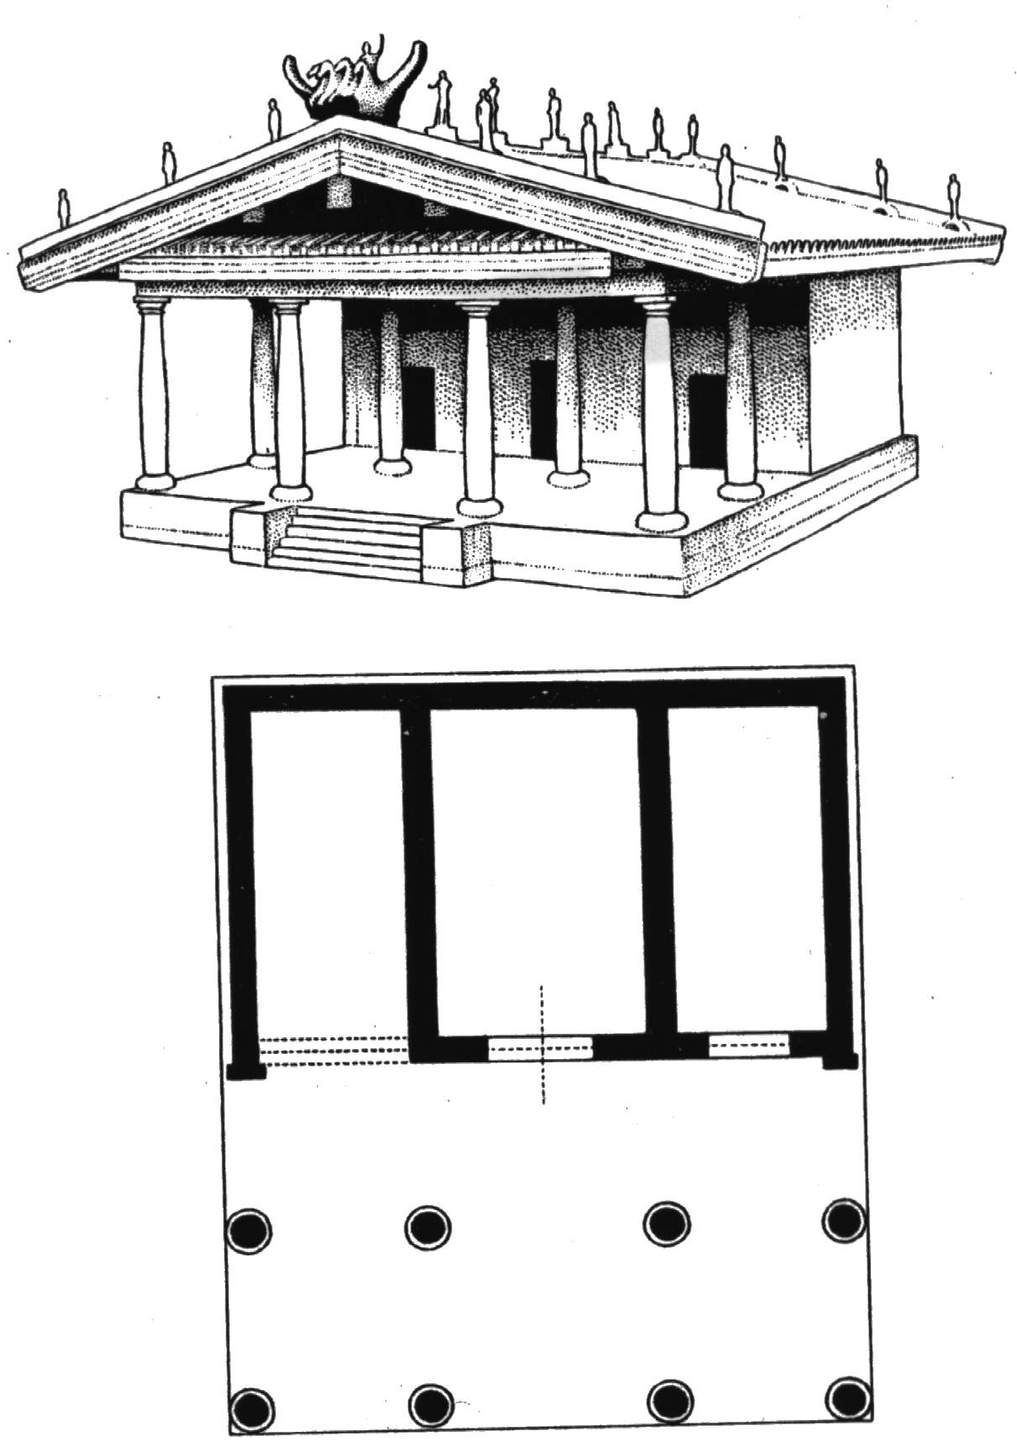

40. kép. Etruszk templom alaprajza és rekonstrukciója.

Az etruszk műveltségről szólva nem kerülhetjük el, hogy röviden foglalkozzunk Róma alapításával és a római városállam keletkezésével is. Elsőrendű fontosságú kérdések ezek, mert csak a valóságos történelmi helyzet ismeretében mérhetjük fel teljes nagyságában azt a döntő szerepet, amelyet az etruszkok a római műveltség, államszervezet, a vallási kultuszok és a szociális berendezkedés kialakításánál, valamint a latin nyelv konszolidálódásánál játszottak. Hogy valójában mi is történt a latin nyelv konszolidálódása során, azt már a kelta nyelvészeti fejezetben is felvetettem, jelesül a nyelvi anyagok állapota nem egyezik a köztörténet adataival. Röviden ebben foglalható össze a latin nyelv(ek) minden képzeletet felülmúló ősnyelvi anyagát tartalmazó ténye. Az ősnyelvi anyag nevén is nevezhető, az jelentős sumér és magyar alaprétegként határozható meg Götz László azonosításai alapján, de most már a KÖRértelmű szójegyzék alapján is. Mielőtt ennek alaposabban utána nézünk, vegyük sorra az etruszk előtörténet általános előzményeit.

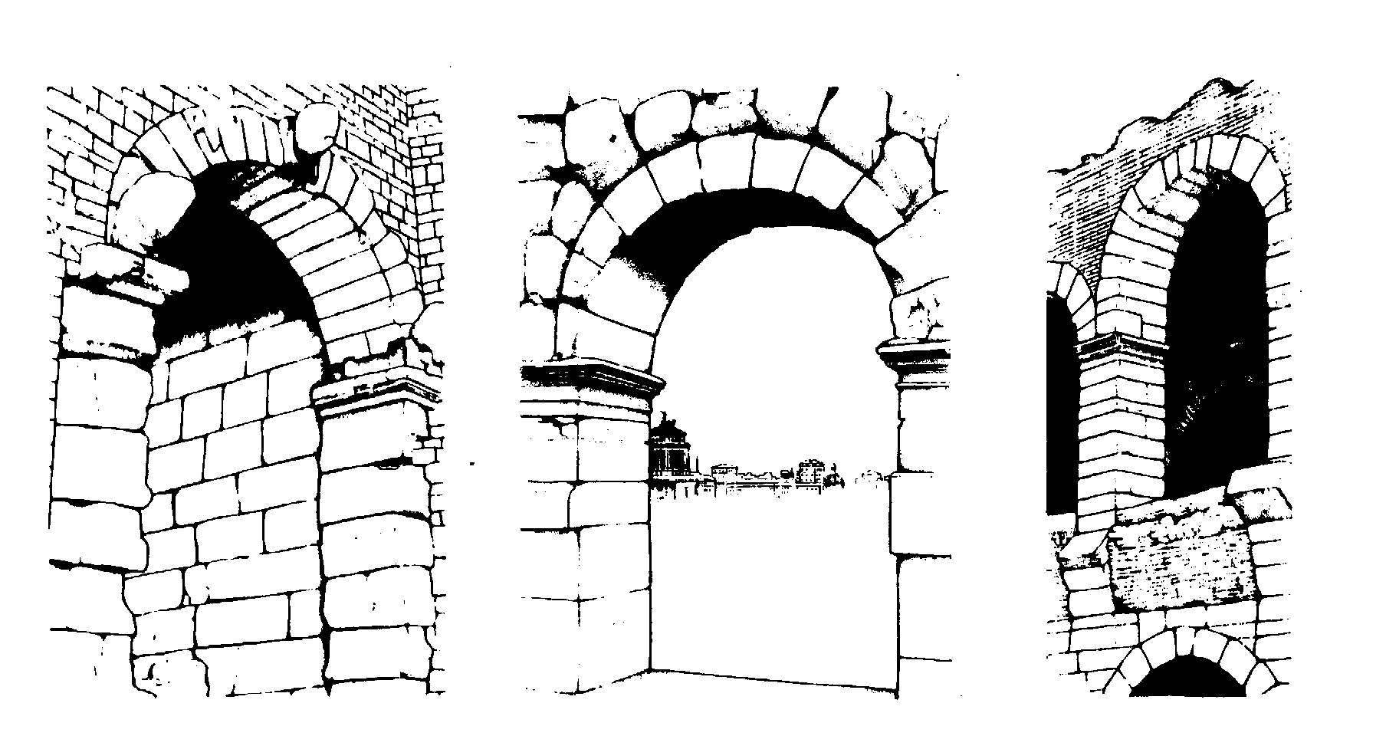

41. kép. A volterrai városkapu, a római Colosseum és a veronai Aréna azonos etruszk építészeti megoldással. A keletről hozott, évszázadokon keresztül őrzött és a megtelepedés után újra felelevenített hagyomány eltörölhetetlenül rányomta bélyegét Rómára, majd Róma hódításai révén Európára és a keleti gyarmatokra.

“A régészeti és őstörténeti kutatások már évtizedekkel ezelőtt egyértelműen kimutatták, hogy a Romulus-féle hagyomány, amely Róma városának alapítását Kr.e. 753-ra helyezi, nem egyéb, mint késői, a Kr.e. I. század elején tudatosan véghezvitt történelemhamisítás, amellyel egy csapásra két legyet akartak ütni. A legenda egyrészt azt volt hivatva bizonyítani, hogy az akkoriban már világhatalmi szerepet játszó rómaiak a görögökkel egyenrangú ősiséggel és műveltséggel rendelkeztek, másrészt pedig egyúttal arra is kiválóan alkalmasnak mutatkozott, hogy a kb. 620 és 509 között uralkodott etruszk származású római királyok (Tarquinius Priscus, Servius Tullius és Tarquinius Superbus) elsőrangú szerepét Róma kiépítésében és gazdasági, szociális, politikai, katonai szervezetének kialakításában - amely dolgokat letagadni semmiképpen sem lehetett, mert görög történészek is megemlékeztek róluk - úgy tüntessék fel, mintha mindazok csupán egy már 150-200 éve fennálló és virágzó városállam életének mintegy szükségszerű fejlődési fokozatait tükröznék, amelyek akkor is bekövetkeztek volna, ha a kérdéses három király nem etruszk lett volna. Ugyanakkor azonban a jó rómaiaknak arra is volt gondjuk, hogy az említett etruszk királyok uralkodása alatt bekövetkezett eminens fontosságú változások, újítások tekintélyes részét arányosan felosszák az ezek elé beiktatott négy fiktív római király között, hogy ezáltal is az évszázados normális és fokozatos fejlődés képzetét keltsék. Így Romulusnak tulajdonították az első állami berendezések létesítését, a szenátus megalapítását, a nép kúriákba való beosztását és a hadsereg megszervezését. Utóda, Numa Pompilius vezette volna be a vallási kultuszokat, a harmadik királyra, Tullus Hostiliusra ruházták Alba Longa lerombolásának dicsőségét, s ezzel Róma latiumi hegemóniájának megalapozását, végül Ancus Martius a tengeri hatalom alapját rakta volna le Ostia megépítésével. Láthatjuk, az etruszk királyoknak ezek után már nem sok tennivalójuk akadt volna.

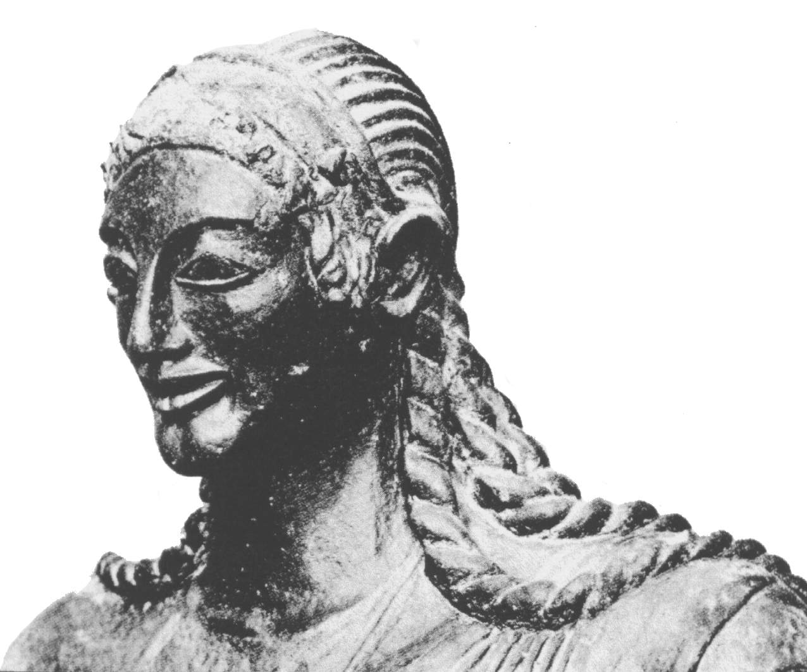

42. kép. Apolló –(Aplu)- fej a veii templom oromzatáról. Életnagyságú színes terrakotta. Kr. e. VI. század.

Mindezzel szemben azonban a régészeti kutatások bebizonyították, hogy a 8-7. században a későbbi Róma területén városról még egyáltalán nem beszélhetünk, ebből az időből csupán kezdetleges falusias településeket találtak a római hét halom némelyikén, amelyek néhány vesszőfonadékkal összetákolt, sárral tapasztott, a felszínre alapozás nélkül épített nyomorúságos kunyhókból álltak, a halmok közötti völgyekben pedig lakhatatlan mocsarak terültek el. Majd a 600-as évek végén - azaz Tarquinius Priscus uralkodása kezdetén - egyelőre ugyanilyen primitív épületek jelennek meg a Palatinus és a Capitolium közti mélyedésben, a későbbi Fórum területén is, vagyis akkor csapolták le a mocsarakat. Valamivel később, kb. 575 táján azután ezek a kunyhók egyszerre eltűntek a völgyből, s gondosan elegyengetett helyükön tudatos tervszerűséggel döngölt kaviccsal kikövezett tágas szabad teret alakítottak ki: a Fórum elődjét, a már valóban városias Róma központját. Ugyanebben az időszakban tűnnek fel a már kőalapokra épített, vályogtéglából készült szabályos négyszög alakú házak is. Magyarán a régészeti leletek tanúsága szerint Rómát - mint várost - Tarquinius Priscus etruszk király alapította Kr. e. 575 körül, s ennek következtében ő volt Róma első királya is. Így tehát “...Rómában egyetlen latin király sem uralkodott, hanem azok csupán a késői idők kitalálásai." Figyelemre méltó, hogy a művet Magyarországon nem idézik.

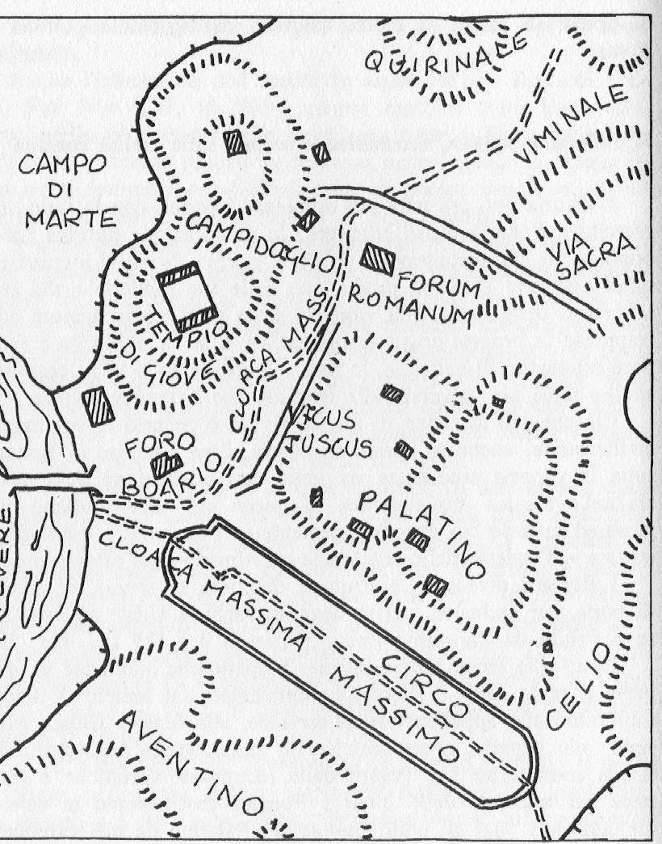

42/a kép. Etruszk építkezések Rómában Kr. e. 575-ben.

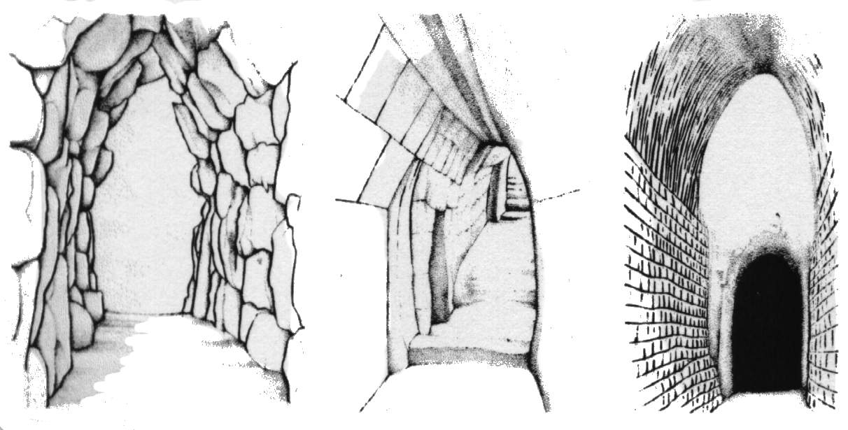

43. kép. A Peloponnészoszi-félszigeti tirünszi vár, az etruszk cerveteri Larthya sír és egy Babilonban feltárt épületmaradvány azonos vonalú bejárata.

Róma alapítása kétségkívül azzal függött össze, hogy mellette a Tiberisen gázló volt, s e kényelmes és fontos átkelőhely megerősítése az etruszkok számára szinte önmagától kínálkozott a campaniai gyarmatvárosok felé vezető szárazföldi útvonal biztosítására. De etruszk alapításról árulkodik maga a városnév is: Róma neve etruszk szó, “Ruma.” Mindezen fentebbi, a szakirodalomban már több évtizede közismert tényekkel szöges ellentétben az iskolakönyvekben, ismeretterjesztő művekben, de még a lexikonokban és az összefoglaló jellegű tudományos munkákban is mind a mai napig világszerte a Romulus-féle városalapítási mondát találjuk, a fiktív 753-as dátummal, sőt többnyire még ezt is egy-két évszázaddal megtoldva, s a fentebb említett nyomorúságos kunyhókat, amelyek pl. a Palatinus dombon a 9. századig visszakövethetők, úgy értelmezve, mintha azok feltűnésével kezdődne Róma városának (!) története. Türelmes olvasóink számára ilyesmi már nem jelenthet meglepetést, elvégre a rómaiak indogermánok voltak, az etruszkok pedig nem.

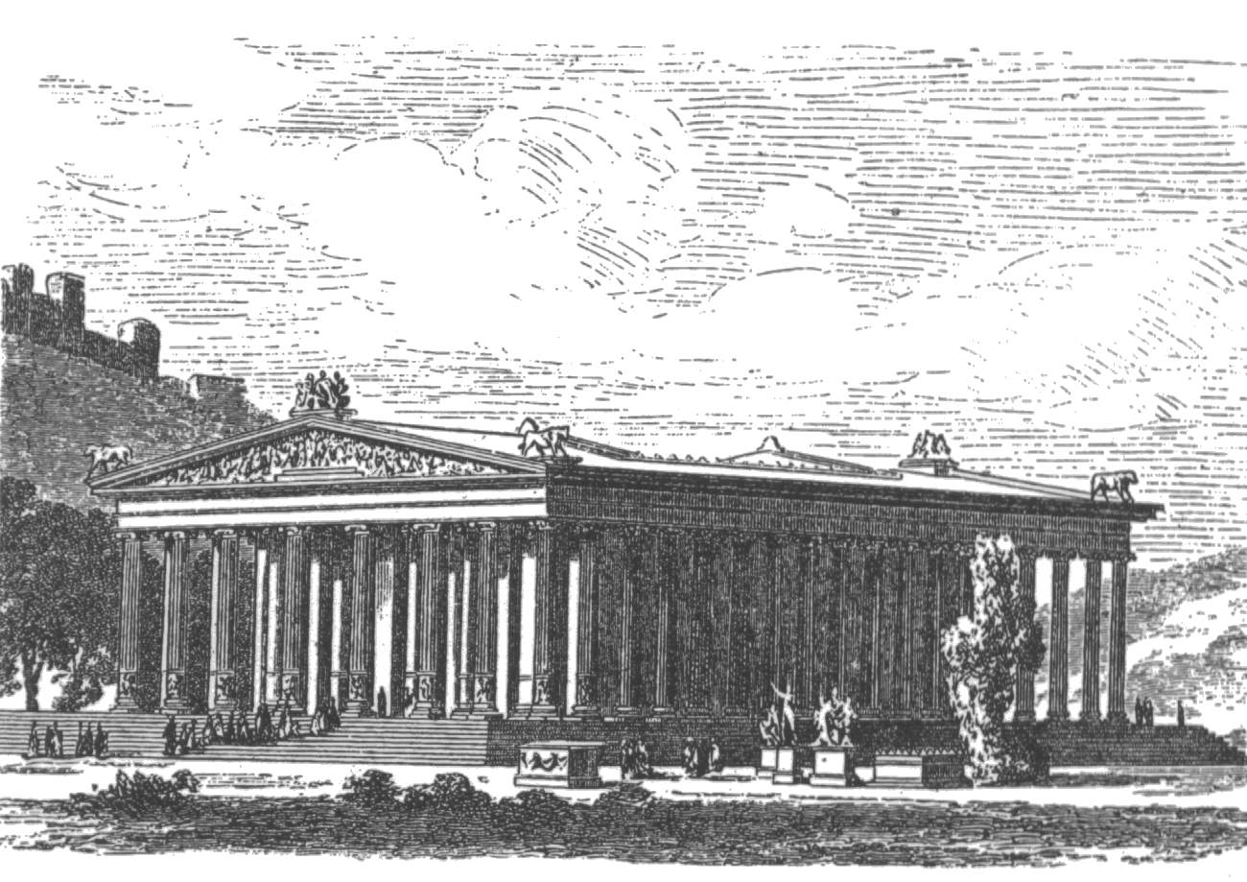

44. kép. Az efezoszi Artemis-templom. Metszet.

E kérdéssel kapcsolatban, s egyúttal az etruszkokra gyakorolt, állítólag döntő jelentőségű görög kultúrhatások vetületében is - amelyeket a fentebb már vázolt módszerek segítségével többnyire definitív módon tételesen állítanak - igen tanulságos, hogy pl. Tarquinius Superbus 520-510 táján olyan monumentális etruszk stílusú templomot építtetett a Capitoliumon, amelyhez mérhetők abban a korban Görögországban is alig akadtak. Egyedül az ephesosi Artemis-templom múlta felül a maga 55,1 m-es hosszúságával a capitoliumi templomot, amelynek hosszanti oldala 53,28 m volt. Ha viszont egy jelentéktelen, 510 táján csupán 60-70 éves múlttal rendelkező etruszk gyarmatvárosban ilyen hatalmas templom adatolható, akkor kétségtelen, hogy az etruszk anyaország évszázadokkal régebbi városaiban már sokkal korábban álltak hasonló méretű templomok. Hogy eddigelé nem ismerünk ilyeneket, annak az az egyszerű magyarázata, hogy mindezideig még egyetlenegy nagy etruszk város területén sem végeztek rendszeres ásatásokat. Tanácstalanságunk azonban egyszerre megszűnik, ha visszatekintünk a sumér templomépítészet kezdeteire.

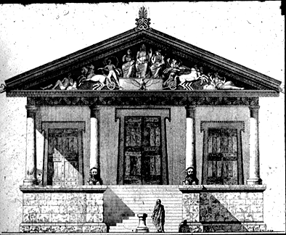

45. kép. A capitoliumi Iuppiter-templom Rómában.

Szintén az európai tudományosság grekofil szemléletének szükségszerű következménye az etruszkok Herodotos és számos más antik szerző által ránk hagyományozott kis-ázsiai, közelebbről lydiai vagy pelázg eredetének újabban egyre erőteljesebben jelentkező elutasítása is. Míg ugyanis a korábbi kutatás szinte kivétel nélkül a keleti származást fogadta el, addig ezek a törekvések éppen abban az időben kezdtek nagyobb méreteket ölteni, amikor a szaporodó régészeti leletekből mindinkább megmutatkozott, hogy a “hellaszi csoda” - ként emlegetett viszonylag gyors görög kultúrfejlődés legfőképpen a környező korábbi műveltségek (Kréta, Kis-Ázsia, Fönícia, Szíria) domináns hatásaira vezethető vissza, azaz pontosan azokra a forrásokra, amelyeken az etruszk kultúra is alapult. Ebben az összefüggésben jellemző adat, hogy a legkorábbi monumentális görög templom, az előbb említett ephesosi Artemision, Kroisos (ő lenne a szólások mesésen gazdag Krőzusa) lyd király bőkezű anyagi támogatásával (Kr. e.) 550 táján épült, amikor a kis-ázsiai görög városok lyd fennhatóság alatt álltak: mégpedig nem előzmények nélkül, hanem a kis-ázsiai Kybele istennő - az Isten anyjának, - ősidők óta álló szentélye helyén. Ilyen körülmények között tehát a grekocentrikus szemléletű kutatás számára nem marad más kiút, mint mindenáron tagadni az etruszkok kis-ázsiai származását, mivel így legalább azzal lehet érvelni, hogy az etruszkok műveltségében tagadhatatlanul domináló keleti elemek nem közvetlenül jutottak el Etrúriába, hanem csak görög kultúrkisugárzásként, a görögök ún. “orientalizáló” stílusának szimpla átvétele útján.
Ennek következtében korunk egyik legismertebb etruszkológusa, M. Pallottino is hivatkozott könyvének nyolc teljes oldalát szenteli a keleti eredet kritikájára. Ha azonban fejtegetéseit figyelmesen elolvassuk, meg kell állapítanunk, hogy szinte kizárólag az etruszkok keleti származását valló korábbi kutatók egyes – a részletkérdésekben elkövetett – nyilvánvaló tévedéseit veszi bonckés alá, s csupán ezekről sikerül kimutatnia, hogy nem helytállóak. Így pl. kimerítő akribiával oldalakon keresztül azt a valóban alapjaiban elhibázott (s amint alább meglátjuk, az antik hagyományokkal is gyökeresen ellenkező) álláspontot cáfolja, amely szerint az etruszkok csak a 700 körül jelentkező orientalizáló stílust közvetlenül megelőző időkben, azaz kb. 750-700 között vándoroltak volna be Itáliába. Természetes dolog: ez az elmélet a múlt századba tartozik, az akkori, még igen hiányos régészeti ismeretek alapján áll, s így az újabb ásatások eredményei segítségével könnyűszerrel ki lehet mutatni, hogy az etruszk kultúra kezdetei sokkal régebbiek a 8/7. század fordulójánál, ebben az időben tehát nem számolhatunk nagyobb bevándorlással. Arról azonban nem beszél, hogy ez az elgondolás manapság már régen elavult, s a keleti bevándorlás mai vitatói közül csak egyesek vallják. Sőt, kimondottan úgy állítja be a kérdést, mintha ez a késői bevándorlás lenne még ma is a keleti eredet híveinek sarkalatos tétele, mintegy általános meggyőződése.

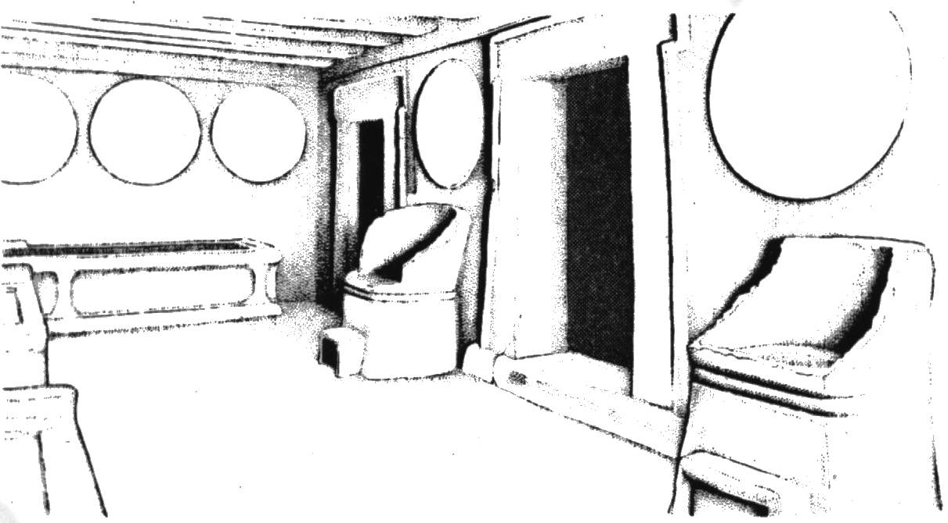

46. kép. Pajzsok és székek sírja Cerveteriben. Urartu sírjaiban valódi pajzsokat akasztottak a falakra.

Mi több, még az antik hagyományokat is felsorakoztatja ezen – úgyszólván más senki által sem képviselt – elmélet cáfolására. Bebizonyítja – ami amúgy is közismert dolog, - hogy ti. mind Hellanikos, aki a pelázgoktól, mind pedig Herodotos és a többiek, akik a lydektől származtatják az etruszkokat, a 8/7. század fordulójánál sokkal korábbi etruszk vándorlásról beszélnek, Herodotos pl. egyenesen a trójai háborút közvetlenül követő időkről: Tyrrhenos, a Lydiából kivándorló etruszkok vezére Herodotosnál Atys lyd király fia, utóbbi viszont a trójai háború körüli időkbe tartozó mitikus alak. Vagyis az etruszkok 8. századi bevándorlásának tézise az antik hagyomány felől tekintve is elfogadhatatlan.
Ismét elfelejti azonban megemlíteni, hogy éppen a keleti eredet mai hívei számolnak igen komolyan az antik hagyományokkal, s felismerték pl. azt is, hogy a trójai háborút követő korszakot, mint az etruszk bevándorlás legvalószínűbb időpontját a görög hagyományokon kívül igen erősen alátámasztja a rómaiak Aeneas trójai hőstől levezetett származtatása is. Erről a mondáról ugyanis az utóbbi időben kiderült, hogy eredetileg etruszk tradíció volt: Aeneas alakja az etruszk mitológiában már igen korán jelentős szerepet játszott, s kultusza az etruszkoktól került át Rómába, ahol aztán – sokkal később – a római eredetmítoszban is központi helyet kapott. Az etruszkok ősi Aeneas hagyományai viszont a görög szerzőktől függetlenül is igen erősen alátámasztják az etruszkok kis-ázsiai eredetét.

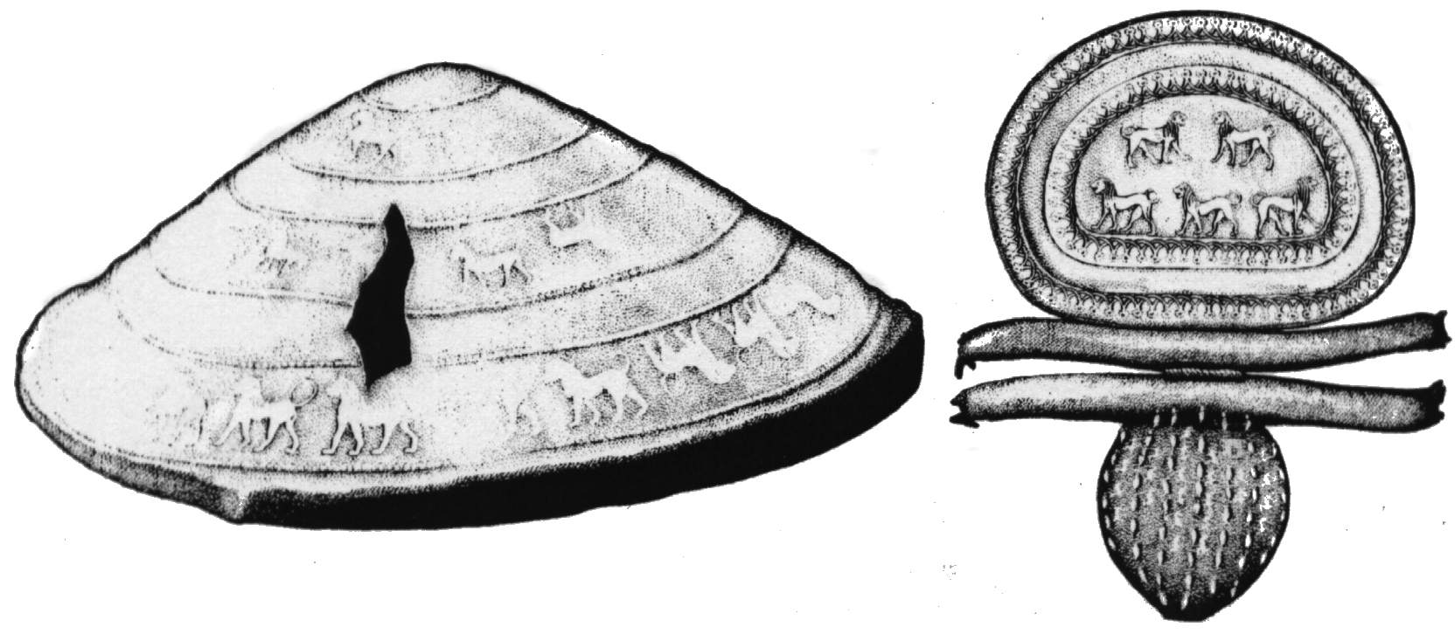

47. kép. Oroszlánábrázolásos etruszk fejedelmi pajzs és fibula Urartuból. Az oroszlán kultikus fejedelmi állat. Nem azért, mert ő maga fejedelmi, hanem mert vadászata kizárólag királyok joga volt. Az oroszlán az etruszk kultuszokban is fejedelmi szimbólum, egyben az erő megtestesítője.

Nézzük meg tehát közelebbről az antik hagyományt és a vele kapcsolatba hozható egykori történelmi helyzetet. Legelőször is a tárgyilagos szemlélő számára kétség sem férhet ahhoz, hogy Herodotos lyd származtatását nem szabad szó szerint értenünk, hiszen köztudott dolog, hogy Lydia csak a Kr. e. 7. század óta létezett, s a trójai háború idején Nyugat – Kis-Ázsiában egészen más jellegű etnikai és politikai alakulatok voltak, amelyek azután az ún. “tengeri népek”, majd az aiolok, ionok és dórok vándorlásai során többszörösen is helyet változtattak, vagyis a kérdéses terület etnikai képe a lyd birodalom megalakulásáig ismételten gyökeresen átformálódott. Mit látunk azonban az etruszkok keleti eredetét mindenáron cáfolni igyekvő modern kutatóknál? Pallottino pl. ezekre az eminens fontosságú és közismert történelmi körülményekre ügyet sem vetve egyedül Herodotos “lyd” szavába köt bele, s aprólékosan felsorolva a lyd és az etruszk nyelv közötti eltéréseket, valamint a régészeti leletek különbözőségeit, végül diadalmasan kimutatja azt, amit már egyedül a fenti néhány sorból bármely, e téren akár teljesen tájékozatlan olvasó is könnyűszerrel felismerhet: hogy ti. a szó szerint értelmezett lyd származtatás nyilvánvalóan téves.
A Herodotosnál és egyéb szerzőknél ismételten és makacsul jelentkező antik hagyományok tehát kétségkívül egy jóval a lyd állam keletkezése előtt valószínűleg több hullámban lejátszódott népvándorlás emlékét tükrözik. Maga Pallottino is megemlíti, hogy csupán a késői bevándorlás cáfolatával még nem kapcsolható ki az etruszkok keleti eredetének tézise, mert korábban is megjelenhettek Itáliában. Ezt a lehetőséget azonban kereken kizárja azzal a lapidáris (velős) megjegyzéssel, hogy a bronzkorból és a vaskor elejéről a kisázsiai-keleti hatás bármiféle régészeti nyomai hiányoznak Etrúriában és Közép-Itáliában.

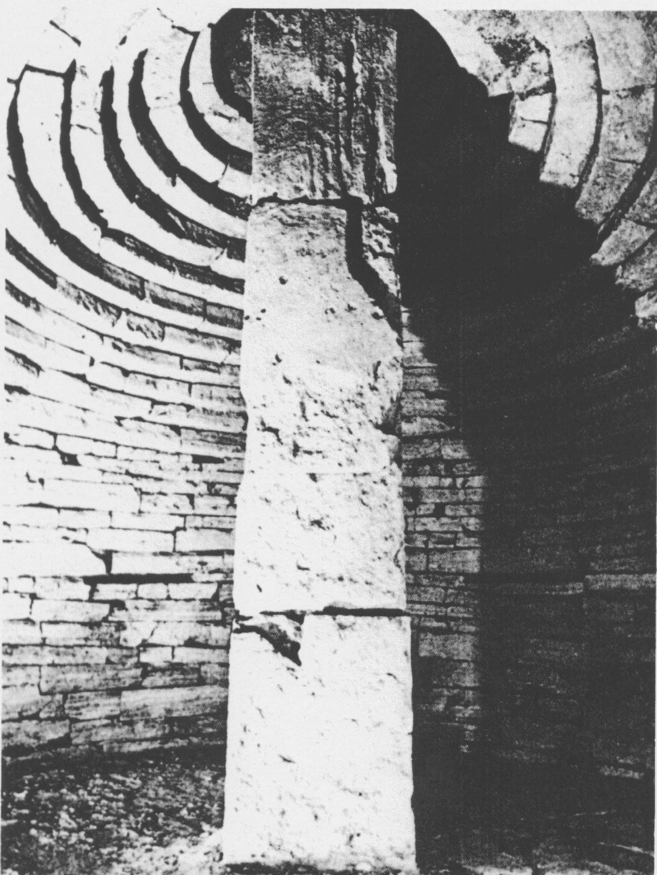

48. kép. Álboltozatos kupolasír. A boltozat az eget, az oszlop az “égig érő fát”, a kultikus világfát szimbolizálja.

Nem egészen így áll azonban a dolog. Populonia környékén pl. néhány 1100 és 800 közé tartozó korai aknasírból ciprusi és szíriai típusú kardok és melltűk kerültek elő, s 800 körül a krétai-mykénéi álkupola is feltűnik. Ugyanígy régészetileg az is megállapítható, hogy az etruszk partoknak, főleg Populonia és Tarquinia környékének már az I. évezred első két századában feltűnően sűrű népessége volt, s hogy az etrúriai érctelepek nagyobb méretű kiaknázása a legtöbb lelőhelyen már a II. évezred végén megkezdődött. Sőt, már a mykénei időkben rendszeres kapcsolatok mutathatók ki az Égeisz térsége és Itália között: Dél-Itália és Szicília számos lelőhelyén a 14-12. századba tartozó mykénei kerámia került elő, s Etrúriában San Giovenale mellett is találtak mykénei cserepeket.
Mindez viszont nem éppen arra vall, amit Pallottino állít, hanem sokkal inkább, sőt igen nagy valószínűséggel arra, hogy a trójai háborút követő mozgalmas évszázadokban – tehát pontosan az antik hagyomány által megadott időszakban – Kis-Ázsiából vagy más keleti területekről érkezett telepesek jelentek meg Etrúriában, nyilvánvalóan nem egyetlen kompakt tömegben, hanem több egymást követő kisebb-nagyobb hullámban Keleti eredetükről egyértelműen tanúskodnak magas fokú technikai ismereteik, amelyek segítségével a következő évszázadokban hatalmas területeket kultiváltak: lecsapolták a mocsarakat, szabályozták a folyókat, fejlett öntözőrendszereket létesítettek szinte minden település környékén, számos várost építettek, s ezeket úthálózattal kötötték össze. Hangsúlyozzuk, hogy mindezt a rómaiak előtti Itáliában csak az etruszkok által meghódított, vagy érdekkörükbe vont területeken találjuk meg, sehol másutt, még a szicíliai és dél-itáliai görög gyarmatokon sem. Mindez arra mutat, hogy Etrúria úthálózatát azok az oda elszármazott szárazföldi kelta-magyarok építették meg, akik egész Európában is ezt tették. Ezen ma már nincs vita, mégha korábban az útépítéseket a rómaiaknak tulajdonították is. Ugyanakkor megállapíthatjuk, hogy emiatt Európa törzséből és központi területeiről meghatározó jelentőségű és létszámú népesség beáramlásával kell számoljunk, akik mind ott voltak az etruszk összeolvadás (etnogenezis) megtörténtében.

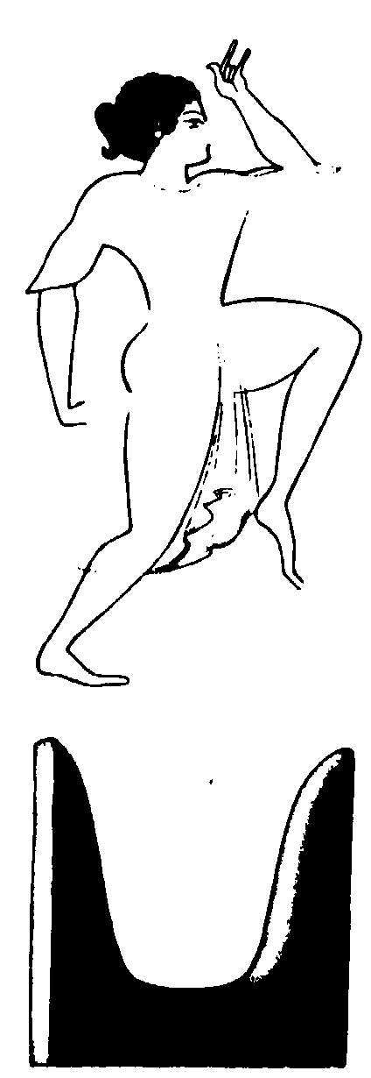

49. kép. Krétai szarvoltár és etruszk táncosnő a tarquiniai oroszlánok sírján. A kultikus kézmozdulat a krétai oltárt, a bikaszarvat utánozza. A szökellő nő a bal, vagyis a szerencsés kezének kis- és mutatóujját kimerevítve hárítja a támadó férfi, a bika támadását. Az etruszk sírfestészet jellegzetessége, hogy a nőt minden esetben fehér, a férfit mindig terrakotta színnel ábrázolja, és ugyanezt a színezést látjuk kivétel nélkül minden Krétán talált figurális díszítésnél is.

Szintén igen nagy fokban alátámasztják az etruszkok keleti származását azok az egyiptomi feliratok is, amelyek a kb. 1230-1170 között ismételten Egyiptomra támadó ún. “tengeri népek” között egy “twrwš.w” népnevet (olvasata turušu vagy tereš) is emlegetnek, melyet a kutatók túlnyomó többsége az etruszkok “tyrrhen” vagy “tyrsen” nevével azonosít. Pallottino ugyan azt írja erről az egybevetésről, hogy “teljesen bizonytalan”, de azt neki is be kell ismernie, hogy a “tengeri népek”-ként említett egyéb nevek közül soknak történelmi népnevekkel való azonosításához “ma már nem férhet kétség” Ilyen körülmények között viszont nyilvánvaló, hogy ezeket a népneveket nem külön-külön, hanem csak együttesen szabad szemlélnünk, elsősorban arra ügyelve, hogyan illeszthetők bele az akkori etnikai viszonyokba.

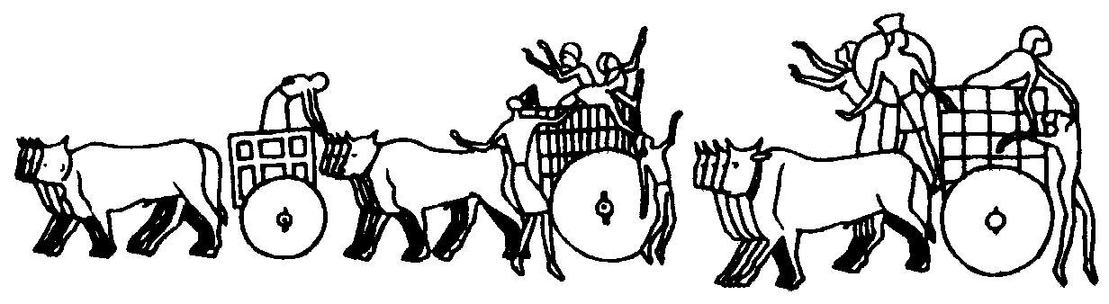

50. kép. A “tengeri népek” szárazföldi vándorlása korongkerekű (sumér) szekereken. Rajz az egyiptomi Medinet Habu-templomon.

Az egyiptomiak a következő, “az északi vidékek mindenféle országaiból származó” népeket sorolják fel: “lk.w” (lukku = lykiai), “jqjwš.h” (jakjusa › accháj?), “drdnj.w (dardanu = dardan), “dnn.w” (dannu = dannum);- akkoriban adatolhatóan Kilikia környékén élő nép), “plšt.w” (pelešet = filiszteus), “sqq.r (siqqar; - a filiszteusokkal együtt 1200 táján Palesztínában megtelepedett nép), twrwš.w” (turušu – tyrsen), “šrdn.w” (šerdanu, šardanu vagy širdanu = szardíniai – szárd, megjegyzés tőlem), és “šqlš.w” (šekeles, siculus = szicíliai – székely, megjegyzés tőlem). Láthatjuk, hogy összességükben tekintve e népneveket csupán az egyetlen “jakjuša” › “accháj” azonosítás tűnik bizonytalannak, míg mindezen népek részben már a kérdéses korszakban, részben alig valamivel későbbi időkben a Földközi-tenger északi partjain és szigetein történelmileg adatolhatók. Ahhoz sem fér kétség, hogy 1200 táján és után, a Földközi-tenger térségében és Kis-Ázsiában óriási méretű migrációk zajlottak le, amelyek többek között a nagy kiterjedésű mykénei kultúrkör és a nem kevésbé hatalmas hettita birodalom teljes pusztulásához vezettek, s alapjaiban felforgatták a kérdéses területek korábbi etnikai viszonyait. Ekkor jelentek meg pl. a frigek és a muski nép Anatóliában, a filiszteusok Palesztinában. Ugyanakkor az is bizonyítható, hogy ez a nyugtalan időszak kb. két évszázadig tartott, s csak 1000 táján, a dórok görögországi bevándorlásával fejeződött be. A dórok viszont végleges megtelepedésüket megelőzően az aiol és ion törzseket tolták maguk előtt délre és keletre, s ezek kb. 1100 és 1000 között fokozatosan birtokukba vették Attikát, az égei szigeteket és Kis-Ázsia nyugati partjait. Ezek a régészetileg is nyomon követhető, hullámszerűen lezajlott népmozgalmak tehát kézenfekvő módon megmagyarázzák az etruszkok keleti eredetéről szóló hagyományt is, azt, hogy kb. 1200 és 900 között az újonnan érkezett tömegek demográfiai nyomása következtében kétségkívül többszörösen is történtek elvándorlások Kis-Ázsiából és a keleti Mediterránum egyéb területeiről az akkor még ritkábban lakott nyugati vidékekre. Igen nagy súllyal esik latba ebben az összefüggésben a már említett egyiptomi amarnai ékírásos táblák egyik közlése, - ezek a 18. dinasztia utolsó fáraóinak a különböző elő-ázsiai államok királyaival akkád-babiloni nyelven folytatott diplomáciai levelezését tartalmazzák, elsősorban III. Amenhotep (1413-1375) és IV. Amenhotep (1375-1358) idejéből, - amely szerint a Kr. e. 14. század első felében Byblosban az egyiptomi helyőrségben “šrdn.w” (šardanu) zsoldosok szolgáltak. Ez az adat ugyanis azt bizonyítja, hogy a későbbi szardíniaiak a nagy vándorlások előtt még keleten laktak, s nyilván csak 1230-1170 közötti sikertelen egyiptomi betöréseik után fordultak nyugatnak, új hazát keresve. Nagyon valószínű tehát, hogy az etruszkok (“twrwš.w”), de éppúgy a szicíliaiak (“šqlš.w”) is szintén ezen kudarc következtében kényszerültek nyugatra. Annál is inkább, mert II. Ramses (kb. 1304-1238) korabeli források is több nevet említenek a későbbi “tengeri népek” közül, mint az egyiptomiak és a hettiták segédnépeit. Ezek szerint aligha férhet kétség ahhoz, hogy ezek a népcsoportok eredetileg valamennyien a Földközi-tenger keleti vidékein, nagyjából a mykénei kultúrkör területein laktak, s e műveltség bukása után részben elvándoroltak, elsősorban nyilvánvalóan a korábbi kapcsolatok révén már ismert ritkábban lakott vidékekre, Szicíliába, Szardíniába és Közép-Itáliába (vö. a San Giovenale mellett talált mykénéi kerámiával).
Ezzel természetesen nem akarjuk azt állítani, hogy az itáliai réz- és bronzkori népességnek – amely azonban (s ez igen lényeges tényező) végső fokon szintén túlnyomórészt elő-ázsiai – égei eredetű volt – semmi szerepe sem lett volna az etruszk etnikum és nyelv kialakításában. Ellenkezőleg: népi és nyelvi tekintetben az őslakos alapréteg szerepe kétségkívül igen jelentős volt az etruszkok néppé válásának folyamatában és nyelvük konszolidálódásában. Művelődésbeli szempontból azonban vitathatatlannak tűnik, sőt régészetileg is kielégítően alátámasztható, hogy a szorosabb értelemben vett tulajdonképpeni etruszk magaskultúrát közvetlenül megelőző Villanova műveltség legkorábbi jelentkezésével egyidejűleg, ill. annál valamivel korábban, kb. 1100-1000 között jelentős mértékű bevándorlások történtek Kis-Ázsiából vagy az azzal szomszédos régióból, s legfőképpen e gyarmatosok rakták le annak az etruszk kultúrának, államszervezetnek, civilizációnak és művészetnek alapjait, amelyet már történelmileg is megfoghatunk. Maga Pallottino is leszögezi, hogy képtelenség különválasztani a Villanova műveltség hordozóit az etruszkoktól. Bizonyítható ugyanis, hogy “ … meglepő egyezés áll fenn az etruszkoknak a történelem folyamán legnagyobb elterjedési területe és a Villanova kultúra elterjedési területe között, ahogy az a legutóbbi feltárásokból megmutatkozik.”

Térképek:

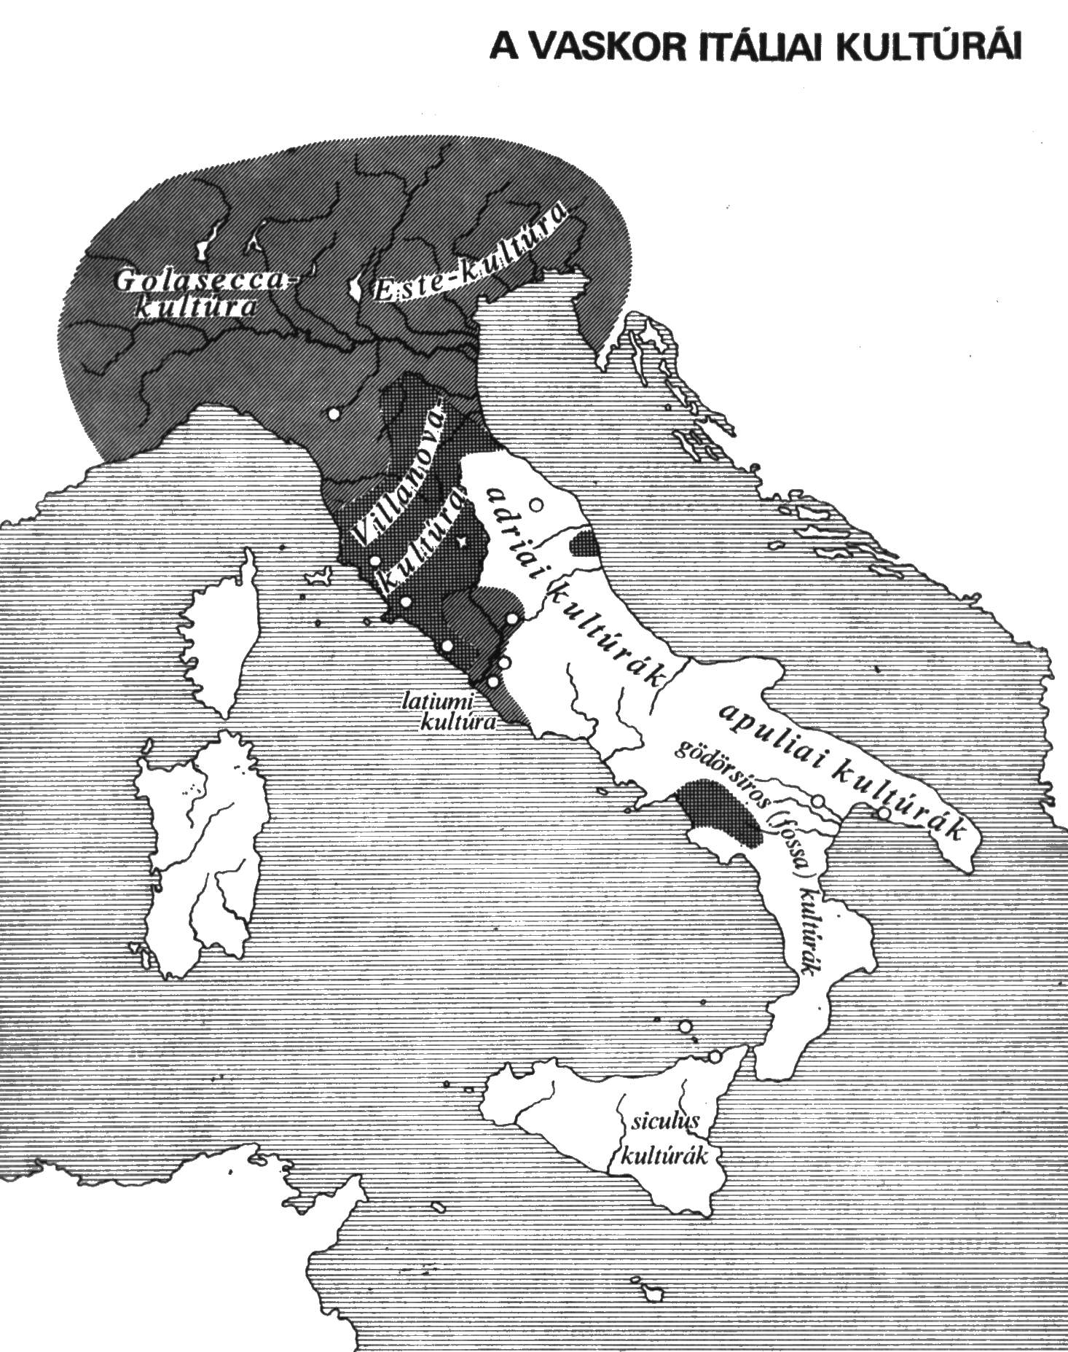

51. kép.

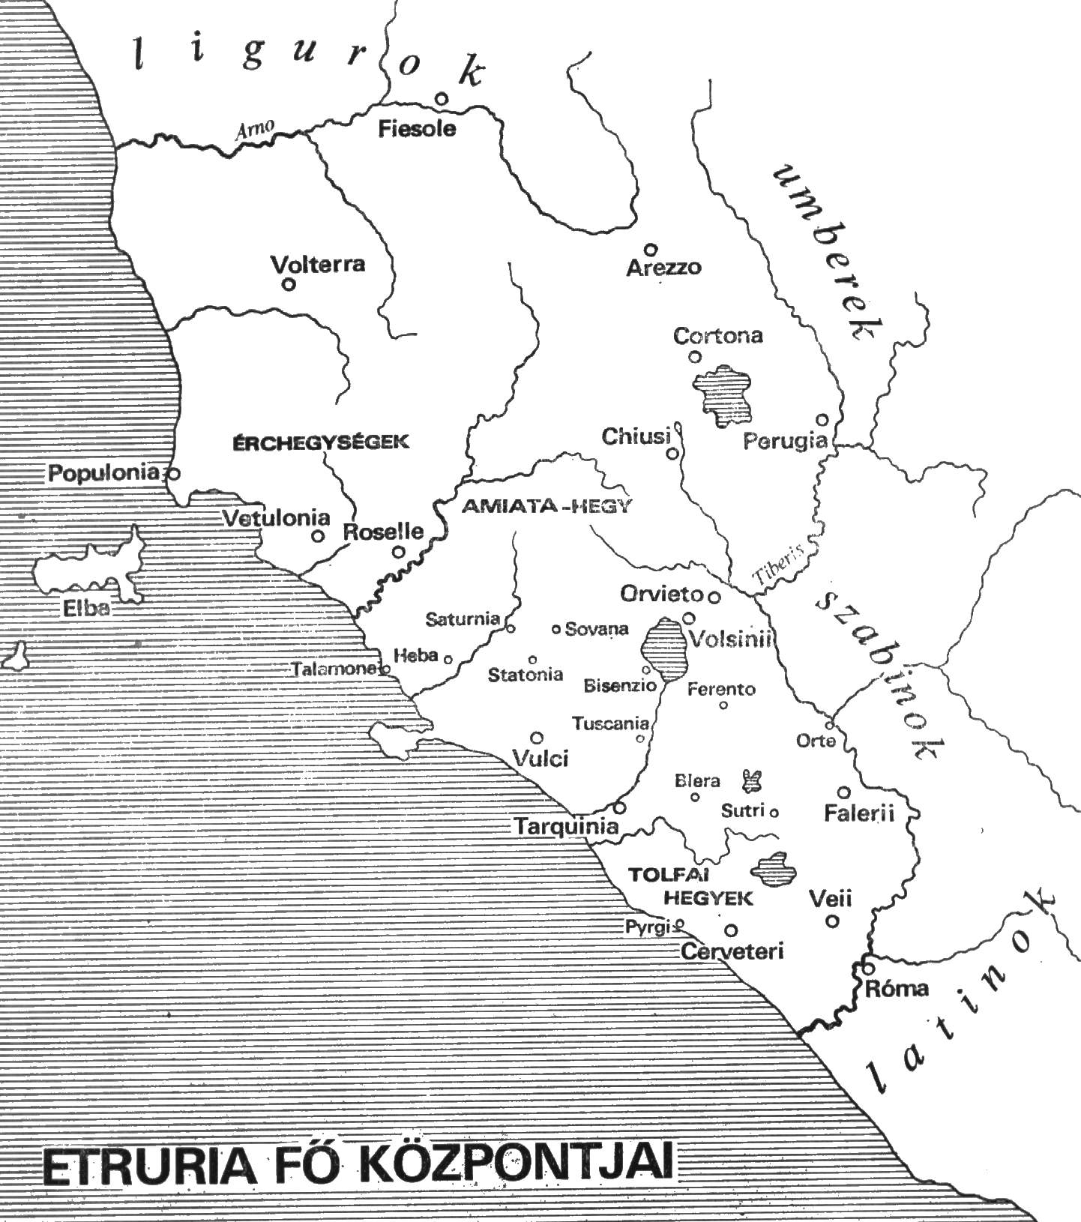

52. kép.

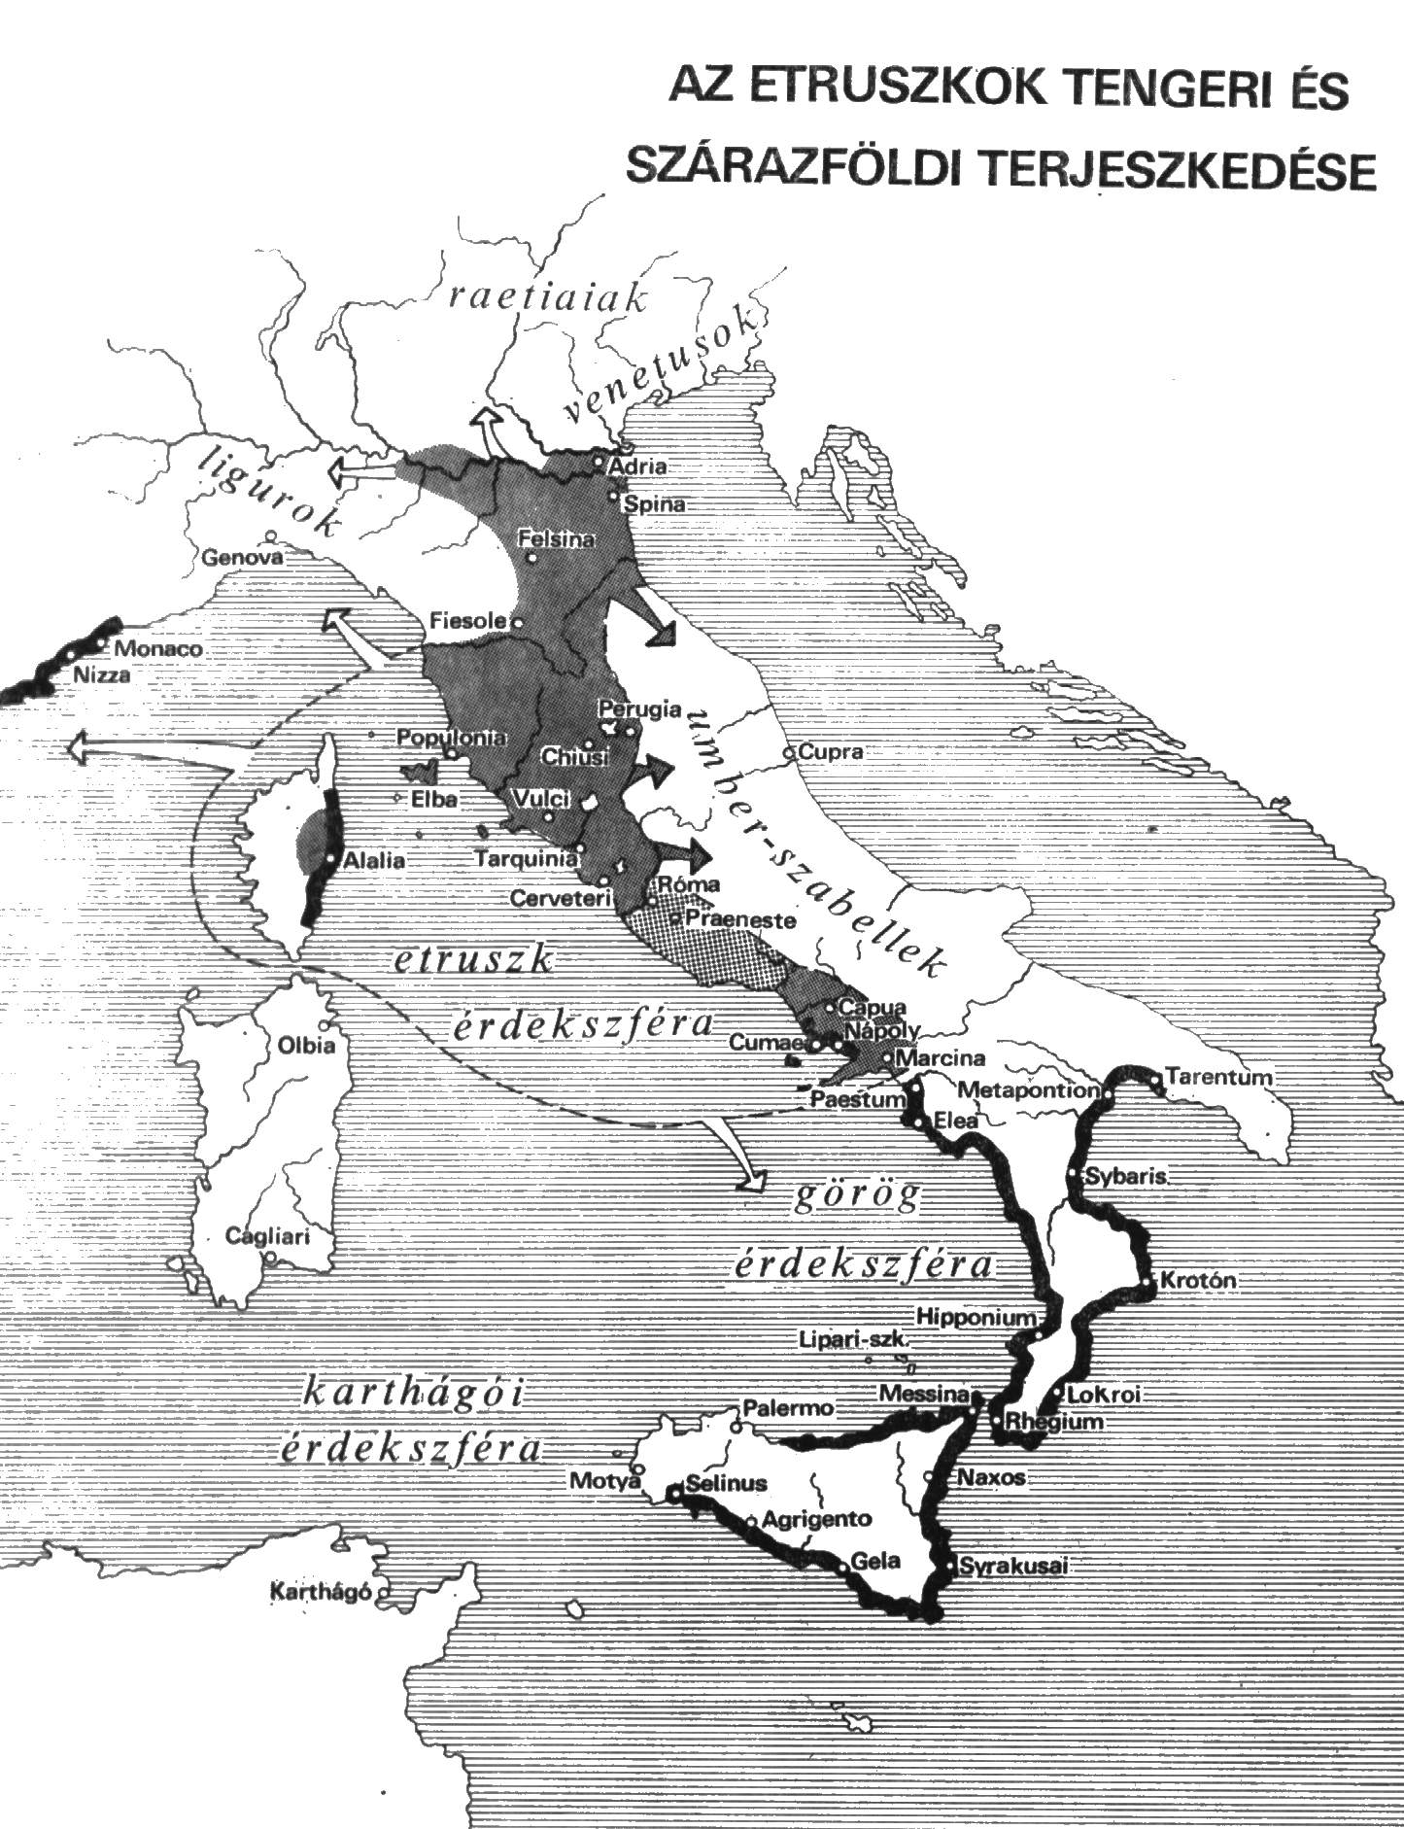

53. kép.

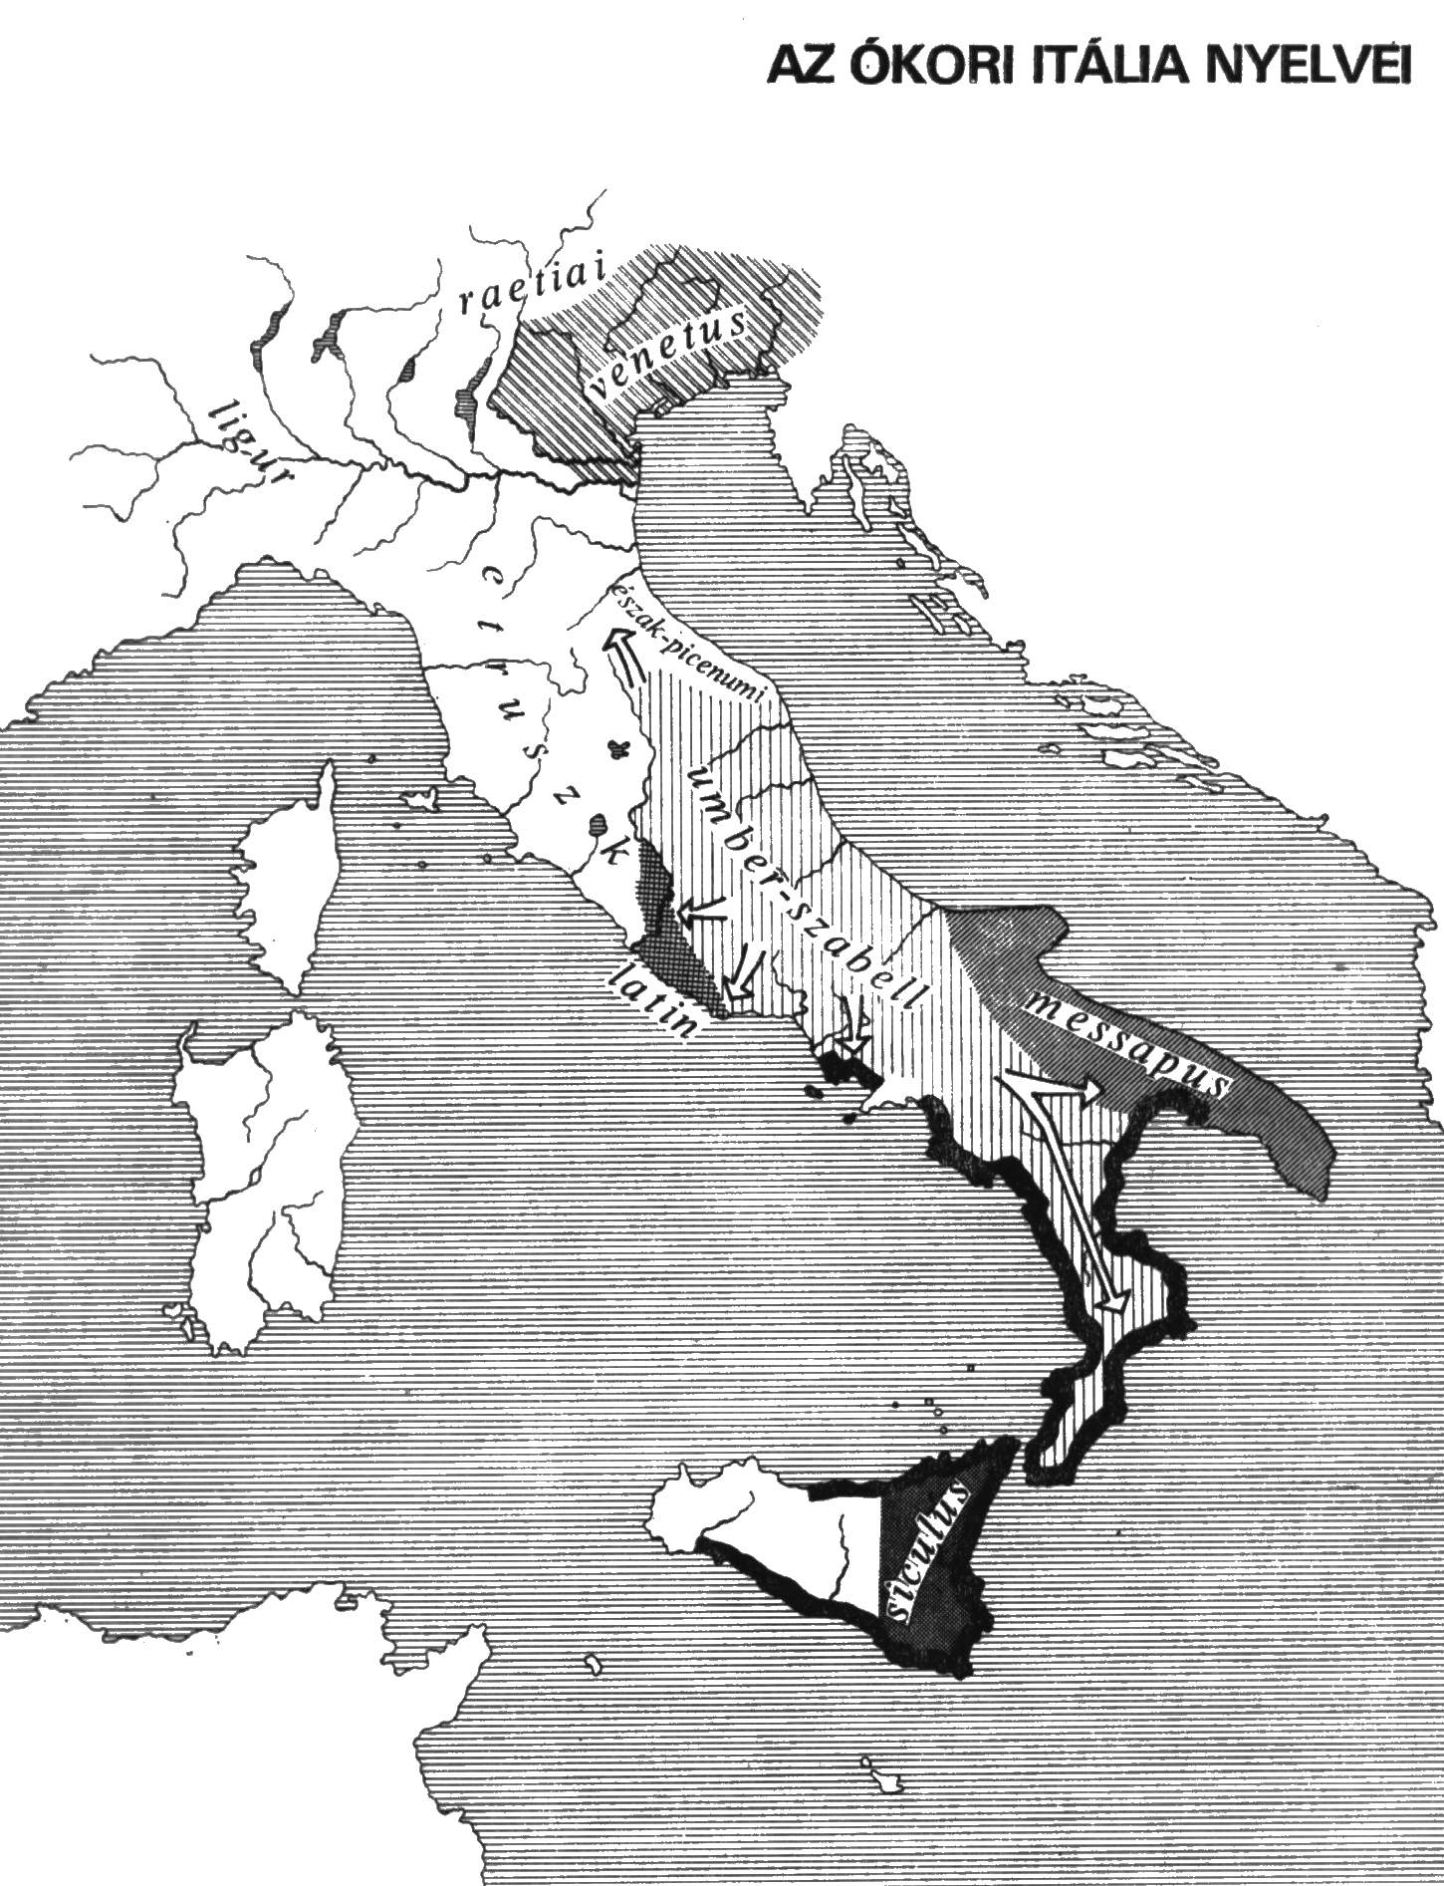

54. kép.

Az őslakosság és az újonnan érkezett gyarmatosok között végbement etnikai és nyelvi kiegyenlítődés folyamatának jobb megértéséhez azonban szervesen hozzátartozik az a fontos körülmény is, hogy az alapnépesség végeredményben ugyanabból az ősi anatóliai-égei-tirréni népességből származott, amelybe a Kr. e. 2/1. évezred fordulója táján bevándorolt keleti csoportok is tartoztak. Ezt igazolják pl. azok a nyelvi összefüggések, amelyekről az anatóliai-égei-tirréni nyelvközösség fennmaradt emlékeinek tárgyalásakor fentebb már bővebben szó volt. De ugyanezt bizonyítják – sokkal későbbi időből és jóval konkrétabban – a Lemnos szigetén talált, a Kr. e. 7-6. századból származó feliratok is, amelyeknek többrendbeli és igen szoros megegyezései az etruszk nyelvvel még a keleti származást kategorikusan elvető kutatók szerint is “valóban figyelemreméltóak”, s “komolyan nyomnak a latban” a keleti elmélet mellett.

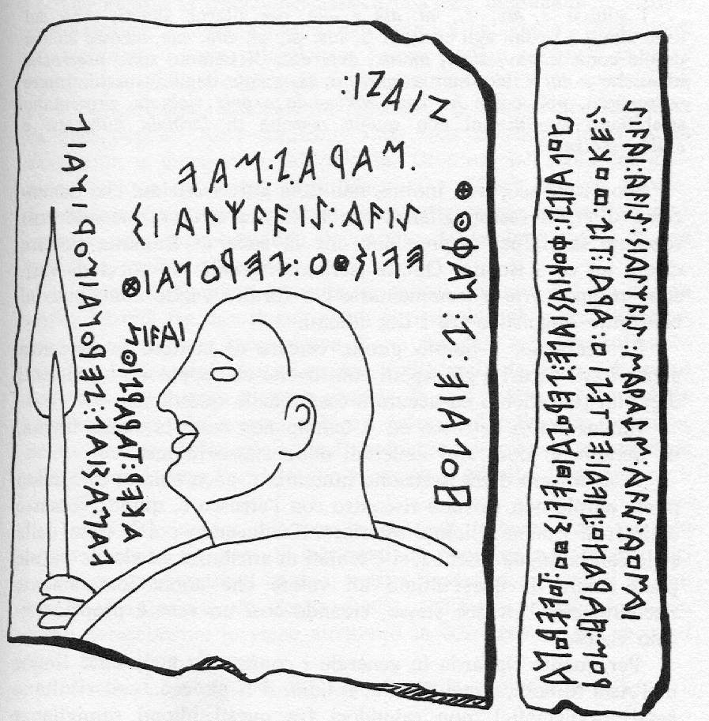

54/a kép. A lemnoszi halotti sztélé szövegei. Kr. e. VI. szd. Kúr Géza magyarul adja a síremlék szövegének értelmét: A sír, a nagyatya halála feletti sajnálkozás miatt, a nyugalom helye marad egyelőre, de a nyugalom határa ismeretlen. Az idő beavatkozik – mondja nyugtalanul aki nagyon szeret – némelyek megunva a gondozást, elfeletkeznek igen gyorsan s az élénk, nagy szeretet széjjelmorzsolódik.

Megjegyzendő még, hogy – Pallottino saját bevallása szerint – az etruszk nép és kultúra kialakulásának kérdéseit a fentiekkel gyakorlatilag azonos módon szemlélik az utóbbi időben többek között pl. F. Schachermeyr, G. Säflund, J. Berard, G. A. Wainwright, H. Hencken és J. B. Ward Perkins. De nemcsak ők. Az előbbiekben említett régészeti, történelmi és nyelvi adatokhoz ugyanis egyéb összefüggések egész sora járul, amelynek részletes bemutatására ezúttal nincsen lehetőségünk. Röviden csak annyit, hogy ezek a szerves párhuzamok kiterjednek a vallási képzetek, a mítoszok, a kultikus szertartások, a babonás hiedelmek (pl. májjóslás), a társadalmi berendezkedés, a technikai ismeretek (pl. csatornázás, építkezés, fémművesség) terére és még sok egyébre, amely jellegzetességek jórészt a görög kultúrában ismeretlenek voltak, semmi esetre sem származhattak tehát görög közvetítésből. Így nyilván a neves francia etruszkológusnak, R. Blochnak kell igazat adnunk, aki szerint “… a keleti elemek bevándorlásának tétele a kutatás jelenlegi állását tekintve igen valószínű, s ennek következtében “… A keleti eredet tézise mind több és több védelmezőre talál.” Eddig Götz.

Fentiekből több következtetés is adódik. Az egyik az lenne, hogy az etruszkok eredetét kutatva még vagy fél tucat kisázsiai népet találtunk, amelyek közül több megjelent később a nyugati Mediterránumban, és ott folytatta életét. Ebből az is kiderül, hogy Kis-Ázsia egészen a Kaukázus vidékéig a Kr. e. II. évezred második felében igen jelentős részben ragozó nyelvű népek otthona volt. A szintén ragozó nyelvű hettita vezető szerep mellett tehát bőven találni más, feltételezhetően rokon népeket is, sőt, közülük a székelyek nemcsak Szicíliába jutottak el, hanem a Kárpát-medencébe is. A másik észrevétel arra irányul, hogy fentiek ismeretében a magyar tudományosság számára alapvető fontosságú a keleti Mediterránum történetének vizsgálata is. Nem fogadható el tovább az a ma még általános nézet, hogy e hatalmas terület számunkra érdektelen lenne, hisz éppen most világíthattunk rá újólag arra a tényre, hogy korai történelmünkkel igenis kapcsolatban áll az, amit ott már eddig is kiderítettek a kutatók. Végezetül pedig nem zárható ki Kárpát-medencei eredetű népesség megjelenése sem az egykori Villanova műveltség területén azon nyelvészeti tények figyelembe vételével, amelyek az etruszk és a magyar között fennálló azonosságokra épülnek, és a következő fejezetben részletesen is tárgyalom. Itt arról lesz szó, hogy nemcsak a szóegyeztetések mutatják az etruszk-magyar rokonság tényét, de abba az irányba is el kell indulnunk, hogy magyarul olvassuk el az etruszk szövegeket.

... a számbavehető vonatkozó régészeti leleteket figyelembe véve és gondosan mérlegelve arra a következtetésre kell jutnunk, hogy azok az anatóliai-égei-tirrén nyelvcsoportba tartozó nyelvek, amelyeket a Kr.e. 2/1. évezred fordulója táján és utána már többé-kevésbé megfoghatunk (pl. a minoszi, a mykénei, az etruszk, a ligur, az ibér), az őseredeti anatóliai alaprétegen kívül már nagy mértékben telítve voltak az elő-ázsiai nyelvi koiné, halafi, késő ubaidi (előszumér) és szumér fokozatainak többszörösen felülrétegződött nyelvi elemeivel. Más szóval az elő-ázsiai kultúráramlat során bekövetkezett, régészetileg sokszorosan bizonyítható vándorlások és etnikai keveredések kifogástalan magyarázatot nyújtanak az ógörögben, az etruszkban és a latinban található tömeges szumér nyelvi megfelelésekre. Az Elő-Ázsiát keletről és északról körülvevő területek régi és mai nyelveiben azonban éppoly masszív szumér párhuzamokat találunk, amilyeneket fentebb Dél-Európában megismertünk.

Kenediné Szántó Lívia: Az etruszkok nyomában. Corvina, Budapest, 1977. 49. o. és 86. kép.
Baráth Tibor: A magyar népek őstörténete. Somogyi Zoltán, USA, 1993. III. 54-58. o.
Götz László: Keleten kél a nap. Püski, Budapest, 1994. 858-859. o.
ld. Grant M. : Rätselhafte Etrusker. 1981. 21-22. o.
ld. Grant M. : Rätselhafte Etrusker. 1981. 28. o.
ld. Grant M. : Rätselhafte Etrusker. 1981. 127. o.
ld. Grant M. : Rätselhafte Etrusker. 1981. 40. o.
ld. Grant M. : Rätselhafte Etrusker. 1981. 47-52. o.
ld. Grant M. : Rätselhafte Etrusker. 1981. 52. o.
ld. Grant M. : Rätselhafte Etrusker. 1981. 73. o.
Götz László: Keleten kél a nap. Püski, Budapest, 1994. 858-861. o. Jegyzetekkel.
Zászlós-Zsóka György: Toszkánai harangok. Amerikai Magyar Szépmíves Czéh, 1983. 105-116. o. részletek.
M. Pallottino: Az etruszkok. Gondolat, 1980. Budapest.
Kenediné Szántó Lívia: Az etruszkok nyomában. Corvina, Budapest, 1977. 72. o.
Kenediné Szántó Lívia: Az etruszkok nyomában. Corvina, Budapest, 1977. 76-77. o.
l. Propyläen Weltgeschichte IV. köt. 50. old.
Kenediné Szántó Lívia: Az etruszkok nyomában. Corvina, Budapest, 1977. 6. kép. és 81. o.
l. pl. Bloch 1970, 17. old.
l. Propyläen Weltgeschichte IV. köt. 52. old.
Ugo di Martino: Gli Etruschi. Mursia S.p.A., Milano, 1982-86. 28. o.
Kenediné Szántó Lívia: Az etruszkok nyomában. Corvina, Budapest, 1977. 85. o.
l. Propyläen Weltgeschichte IV. köt. 52. old.
vö. pl. Brockhaus Enzyklopädie 1973, 16. köt. 61. old.
Pecz Vilmos dr.: Ókori Lexikon. Franklin, Budapest, 1902. I. 646.
Pecz Vilmos dr.: Ókori Lexikon. Franklin, Budapest, 1904. II. 653.
ld. Pallottino M.: Az etruszkok. Gondolat, Budapest, 1980. 54-62. o.
Kenediné Szántó Lívia: Az etruszkok nyomában. Corvina, Budapest, 1977. 88. o.
Kenediné Szántó Lívia: Az etruszkok nyomában. Corvina, Budapest, 1977. 81. o.
ld. Pallottino, M.: Az etruszkok. Gondolat, Budapest, 1980. 60-61. o.
ld. Grant M. : Rätselhafte Etrusker. 1981. 94. o.
Kenediné Szántó Lívia: Az etruszkok nyomában. Corvina, Budapest, 1977. 90. o.
Kenediné Szántó Lívia: Az etruszkok nyomában. Corvina, Budapest, 1977. 94. o.
ld. Pallottino, M.: Az etruszkok. Gondolat, Budapest, 1980. 54-55. és 58-60. o.
ld. Pallottino, M.: Az etruszkok. Gondolat, Budapest, 1980. 61. o.
Kenediné Szántó Lívia: Az etruszkok nyomában. Corvina, Budapest, 1977. 38. kép.
ld. Pallottino, M.: Az etruszkok. Gondolat, Budapest, 1980. 35. o.
ld. Pallottino, M.: Az etruszkok. Gondolat, Budapest, 1980. 35. o.
ld. Pallottino, M.: Az etruszkok. Gondolat, Budapest, 1980. 38. o.
ld. Bloch, R.: Die Etrusker (Arch. mundi, 1970. 72. o.
vö. Grant M. : Rätselhafte Etrusker. 1981. 104-108. o. is
Kenediné Szántó Lívia: Az etruszkok nyomában. Corvina, Budapest, 1977. 94. o.
M. Pallottino: Az etruszkok. Gondolat, 1980. Budapest. 56. o.
Kenediné Szántó Lívia: Az etruszkok nyomában. Corvina, Budapest, 1977. 40. o.
vö. pl. Helck, W.: Die Beziehungen Ägyptens und Vorderasiens zur Ägäis bis ins 7. Jahrhundert vor Christi. 1979. 138. o.
ld. Pallottino, M.: Az etruszkok. Gondolat, Budapest, 1980. 66. o.
ld. Pallottino, M.: Az etruszkok. Gondolat, Budapest, 1980. 31. o.
ld. Pallottino, M.: Az etruszkok. Gondolat, Budapest, 1980. 99. o.
ld. Pallottino, M.: Az etruszkok. Gondolat, Budapest, 1980. 78. o.
ld. Pallottino, M.: Az etruszkok. Gondolat, Budapest, 1980. 39. o.
ld. Pallottino, M.: Az etruszkok. Gondolat, Budapest, 1980. 61. o.
Ugo di Martino: Gli Etruschi. Mursia S.p.A., Milano, 1982-86. 79. o.
Kúr Géza: Etruszk-magyar rokonság. Warren, Ohio, 1966. 40. o.
vö. Pallottino, M.: Az etruszkok. Gondolat, Budapest, 1980. 52-53. o.
ld. Bloch, R.: Die Etrusker (Arch. mundi, 1970. 71. o.
ld. Bloch, R.: Die Etrusker (Arch. mundi, 1970. 83. o.
Götz László: Keleten kél a nap. Püski, Budapest, 1994. 861-869. o. Jegyzetekkel.
Götz László: Keleten kél a nap. Püski, Budapest, 1994. 879. o.

